**HỌC VIỆN CÔNG NGHỆ BƯU CHÍNH VIỄN THÔNG**

**KHOA CÔNG NGHỆ THÔNG TIN**



**BTL MÔN NHẬP MÔN CÔNG NGHỆ PHẦN MỀM**

**ĐỀ TÀI 01:**

**HỆ THỐNG QUẢN LÝ CHUỖI RẠP CHIẾU PHIM**

Nhóm học phần**: 03**

Nhóm BTL**: 09**

Các thành viên:

1. Bùi Ngọc Hân – B20DCCN231
2. Hà Hải Nam – B20DCCN028
3. **Ngô Công Sơn – B20DCCN578**
4. Nguyễn Văn Việt – B20DCCN729

Tên modul: Thống kê số vé theo ngày

Tên bài tập: Pha kiểm thử

1. **Pha yêu cầu**
2. **Glossary list**

|  |  |  |  |
| --- | --- | --- | --- |
| **STT** | **TÊN TIẾNG VIỆT** | **TÊN TIẾNG ANH** | **GIẢI NGHĨA** |
| ***Nhóm thuật ngữ chỉ người*** | | | |
| **Nhóm thuật ngữ liên quan đến nhân viên** | |  |  |
| **1** | Nhân viên bán vé | Ticket seller | Người phụ trách bán vé cho khách hàng tại quầy của rạp |
| **2** | Nhân viên bán bỏng, nước, ... | Food salesman | Người phụ trách bán bỏng, nước, đồ ăn kèm khi xem phim cho khách hàng tại quầy của rạp |
| **3** | Nhân viên quản lý phim | Film manager | Người phụ trách quản lý các bộ phim của rạp như thông tin phim, thêm phim,... |
| **4** | Nhân viên quản lý phòng chiếu | Cinema room manager | Người chịu trách nhiệm về các vấn đề liên quan tới phòng chiếu như trang thiết bị kỹ thuật sử dụng trong phòng chiếu |
| **5** | Nhân viên quản lý lịch chiếu | Movie showtime manager | Người lên lịch chiếu cho các bộ phim của rạp |
| **6** | Nhân viên vệ sinh | Janitorial staff | Người dọn dẹp vệ sinh trong rạp |
| **7** | Nhân viên quản trị | Administrative staff | Người quản lý quá trình hoạt động của hệ thống và việc sử dụng hệ thống của khách hàng cũng như nhân viên |
| **8** | Nhân viên bảo trì rạp chiếu phim | Cinema maintenance staff | Người phụ trách bảo trì, sửa chữa các máy móc trong rạp như hệ thống máy lạnh, hệ thống âm thanh,... |
| **9** | Nhân viên kỹ thuật phòng chiếu | Cinema room technician | Người phụ trách quản lý và điều khiển hệ thống máy chiếu, âm thanh, ánh sáng, nhiệt độ trong rạp |
| **10** | Nhân viên kiểm vé | Ticket Clerk | Người phụ trách soát vé, kiểm tra vé và hướng dẫn khách hàng vào đúng phòng chiếu |
| **11** | Nhân viên quảng bá | Marketing staff | Người phụ trách quản lý fanpage của rạp, cập nhật nội dung các kênh truyền thông số, thu hút khách hàng,... |
| **12** | Nhân viên kế toán | Accountant | Người phụ trách quản lý/kiểm soát chi phí tại rạp, kiểm soát hàng hóa và doanh thu, hoạch toán thu nhập và lập báo cáo |
| **13** | Nhân viên quản lý rạp chiếu phim | Cinema manager | Người quản lý tất cả các hoạt động của rạp, quản lý thông tin khách hàng và các nhân viên làm việc trong rạp |
| **Nhóm thuật ngữ liên quan đến khách hàng** | |  |  |
| **14** | Khách hàng | Customers | Người đến xem phim tại rạp |
| **15** | Trẻ em | Kid | Là Khách Hàng dưới 16 tuổi hoặc có chiều cao dưới 130 cm. |
| **16** | Học sinh, Sinh viên | Student | Là đối tượng Khách Hàng đang là sinh viên tại thời điểm sử dụng sản phẩm/ dịch vụ của Công ty và không thuộc đối tượng Thành Viên U22. |
| **17** | Người cao tuổi | Senior citizen | Là Khách Hàng trên 55 tuổi. |
| **18** | Người có công với cách mạng | Revolutionary contributor | Là Khách Hàng có xác nhận là Người Có Công Với Cách Mạng. |
| **19** | Người khuyết tật/có hoàn cảnh khó khăn | Disabled | Là Khách Hàng có xác nhận là Người có hoàn cảnh khó khăn/ Gia đình khó khăn/ chứng minh được khuyết tật nặng hoặc đặc biệt nặng. |
| **20** | Người lớn | Adult | Là các Khách Hàng không thuộc các đối tượng khác. |
| **21** | Khách hàng U22 | U22 customers | Là Khách Hàng đã đăng ký và là thành viên chương trình Thành Viên U22 của CGV; và trong độ tuổi từ đủ 12 tuổi đến dưới 22 tuổi. |
| **22** | Khách hàng thẻ thường | Member customers | Là khách hàng đã đăng ký và là Thành viên thường. |
| **23** | Khách hàng VIP | VIP customers | Là khách hàng đã đăng ký và là Thành viên VIP. |
| **24** | Khách hàng VVIP | VVIP customers | Là khách hàng đã đăng ký và là Thành viên VVIP. |
| ***Nhóm thuật ngữ chỉ vật/vật dụng*** | | | |
| **Nhóm thuật ngữ liên quan đến CSVC rạp chiếu phim** | |  |  |
| **25** | Phòng chiếu phim | Cinemar room | Phòng để chiếu phim. Có hệ thống hình ảnh, âm thanh, ghế ngồi, cách âm và điều hòa không khí |
| **26** | Phòng chiếu đặc biệt | Special cinema room | Phòng chiếu có số lượng ghế ít hơn. Chất lượng ghế tốt hơn. Hệ thống hình ảnh, âm thanh đều tốt hơn. |
| **27** | Phòng chiếu phim 3D | 3D cinema room | Phòng chiếu dành cho những bộ phim 3D với những thiết bị chuyên dụng: màn hình 3D, kính 3D. |
| **28** | Phòng điều khiển | Projection booth | Phòng dành cho nhân viên điều khiển các thiết bị hình ảnh, âm thanh phục vụ công tác chiếu phim tại phòng chiếu phim. |
|  | Phòng kỹ thuật | Technical room | Phòng quản lý và theo dõi vận hành các thiết bị trong toàn bộ rạp. |
| **29** | Khu vực vệ sinh | WC | Khu vực dành cho khách hàng và nhân viên giải quyết nhu cầu cá nhân. |
| **30** | Ghế đơn | Single seat | Ghế dành cho chỉ 1 người ngồi, có vách ngăn với ghế xung quanh. |
| **31** | Ghế đôi | Couple seat | Ghế dành cho các cặp đôi ngồi chung, không có vách ngăn giữa 2 người. |
| **32** | Ghế thượng hạng | Deluxe seat | Ghế có tầm nhìn đẹp và xa xỉ hơn ghế còn lại. |
| **33** | Ghế ưu tiên | VIP seat | Ghế có tầm nhìn đẹp để thưởng thức phim. |
| **34** | Ghế đã đặt | Booked seat | Ghế được đánh dấu là không còn trống tại một suất chiếu phim vì đã có người đặt. |
| **35** | Ghế trống | Empty seat | Ghế được đánh dấu là còn trống vì chưa có người đặt. |
| **36** | Hàng ghế | Row | Hàng ghế tại các phòng chiếu phim, mỗi hàng có 1 ký hiệu riêng (thường là A, B, C..., Z). |
| **37** | Bức màn hình | Curtain | Là màn hình để chiếu phim(gồm 2 loại màn hình 2D và 3D). |
| **38** | Hệ thống ánh sáng | Lighting system | Hệ thống ánh sáng nằm trong phòng chiếu phim, được điều khiển bởi nhân viên tại phòng điều khiển. |
| **39** | Hệ thống âm thanh | Sound system | Hệ thống âm thanh nằm trong phòng chiếu phim, được điều khiển bởi nhân viên tại phòng điều khiển. |
| **40** | Hệ thống điều hòa không khí | Air conditioning system | Hệ thống điều hòa không khí trong phòng chiếu phim, được điều khiển bởi nhân viên tại phòng điều khiển. |
| **41** | Kính xem 3D | 3D glasses | Là kính chuyên dụng phục vụ khách hàng trong phòng chiếu phim 3D. |
| **42** | Tấm poster phim | Movie poster | Là tấm poster của phim, khách hàng có thể chụp ảnh lưu niệm cùng nó. |
| **43** | Quầy lưu niệm | Souvenir shop | Là nơi bán các vật phẩm lưu niệm. |
| **Nhóm thuật ngữ liên quan đến Vật dụng khác** | |  |  |
| **44** | Vé | Ticket | Là giấy ghi thông tin về phim, vị trí đã mua và cho phép người mua thông qua kiểm tra. |
| **45** | Giá vé | Ticket cost | Mỗi vé sẽ có 1 loại giá khác nhau tùy thuộc vào loại phòng, vị trí ngồi, đãi ngộ đối với từng đối tượng. |
| **46** | Hóa đơn | Bill | Giấy ghi giá cả, số lượng và tổng số tiền mà khách hàng phải trả, bao gồm: giá vé, giá các dịch vụ đi kèm(nếu có) như: nước uống, bỏng ngô.... |
| **47** | Thẻ thường | Normal membership | Thẻ xác nhận, cho phép khách hàng hưởng đãi ngộ "Khách hàng thẻ Thường" của rạp. |
| **48** | Thẻ Vip | VIP membership | Thẻ xác nhận, cho phép khách hàng hưởng đãi ngộ "Khách hàng VIP" của rạp. |
| **49** | Thẻ VVIP | VVIP membership | Thẻ xác nhận, cho phép khách hàng hưởng đãi ngộ "Khách hàng VVIP" của rạp. |
| **50** | Điểm thưởng | Card Points | Điểm được thưởng cho thành viên mỗi khi xem phim và có thể dùng để nhận ưu đãi |
| **Nhóm thuật ngữ liên quan đến phim** | |  |  |
| **51** | Phim | Movies | Tác phẩm điện ảnh hoặc video có nội dung tư tưởng-nghệ thuật nhất định, có bố cục hoàn chỉnh |
| **52** | Phim khoa học viễn tưởng | Sci-Fi movies | Phim có bối cảnh liên quan đến những công nghệ, kỹ thuật hiện đại chưa hoặc không có thật trong thực tế |
| **53** | Phim hàng động | Action movies | Phim có sự đối đầu giữa "cái thiên" và "cái ác" với nhiều cuộc chiến ác liệt bằng tay không hoặc vũ khí, tiết tấu nhanh và kỹ xảo điện ảnh cao |
| **54** | Phim bom tấn | Blockbuster movies | Phim rất nổi tiếng hoặc gặt hái được nhiều thành công |
| **55** | Phim tình cảm lãng mạn | Romantic movies | Phim tập trung khai thác tình yêu lãng mạn giữa các nhân vật chính |
| **56** | Phim hài kịch | Comedy movies | Phim chứa đựng nhiều chi tiết hài hước để gây cười cho người xem |
| **57** | Phim kinh dị | Horror movies | Phim có những hình ảnh rùng rợn, bí hiểm, ánh sáng mờ ảo, âm thanh ám ảnh, nhiều cảnh máu me, chết chóc,... gây sợ hãi cho người xem |
| **58** | Phim cổ trang | Historical drama | Phim phản ánh lịch sử, phản ánh sự thật, nhân vật lịch sử, sự kiện lịch sử như thế nào thì phản ánh như thế không được bịa ra |
| **59** | Phim tài liệu | Documentary | Phim được quay trực tiếp dựa vào các hình ảnh ngoài thực tế, không có hoặc rất ít các chỉ đạo diễn xuất của đạo diễn |
| **60** | Phim hoạt hình | Cartoon | Phim có các cảnh được thực hiện bằng hình vẽ |
| **61** | Phim phiêu lưu | Adventure movies | Phim có bối cảnh là một chuyến du hành mạo hiểm chứa đựng nhiều hiểm nguy hoặc may mắn, đôi khi có yếu tố thần thoại |
| **62** | Phim kỳ ảo | Fantasy movies | Phim lấy bối cảnh không có thực, thường liên quan tới hiện tượng siêu nhiên, magic |
| **63** | Phim chính kịch | Drama movies | Phim thường tập trung nói về cuộc đời hoặc một giai đoạn trong cuộc đời của nhân vật chính |
| **64** | Phim kiếm hiệp | Swordplay movies | Phim đặc trưng của châu Á, thường có bối cảnh là thời phong kiến và có rất nhiều cuộc giao tranh bằng vũ khí lạnh cùng nội công |
| **65** | Phim thể thao | Sport movies | Phim có bối cảnh là các sự kiện thể thao hoặc các sân thi đấu |
| **66** | Phim lịch sử | History movies | Phim có bối cảnh là các thời điểm trong quá khứ, thường gắn liền với các sự kiện quan trọng |
| **67** | Phim tội phạm | Crime movies | Phim có bối cảnh là các hoạt động tội ác, thường có sự đối đầu giữa cảnh sát và tội phạm |
| **68** | Phim bí ẩn | Mystery movies | Phim có bối cảnh là một quá trình điều tra về một bí ẩn chưa được khám phá |
| **69** | Phim 2D | 2D movies | Những bộ phim được chiếu trong không gian 2 chiều bao gồm chiều rộng và chiều cao, hình ảnh sẽ được hiển thị trên màn hình phẳng |
| **70** | Phim 3D | 3D movies | Phim sử dụng các công nghệ đồ họa để làm cho hình ảnh trong phim trở nên sống động hơn, khiến người xem cảm thấy chân thật hơn |
| **71** | Mô tả phim | Description of the movie | Ghi thông tin về các thông số của phim như thể loại, ngôn ngữ,... |
| **72** | Giới thiệu phim | Trailer movie | Một video với một số cảnh được cắt ra từ phim để giới thiệu khái quát nội dung |
| **73** | Lịch chiếu | Showtimes | Thời gian chiếu của các bộ phim trong ngày |
| **74** | Giới hạn độ tuổi | Age restriction | Độ tuổi mà khách hàng cần đạt tới để được phép xem phim |
| **75** | P | P | Phim được phép phổ biến đến người xem ở mọi độ tuổi |
| **76** | K | K | Phim được phổ biến đến người xem dưới 13 tuổi và có người bảo hộ đi kèm. |
| **77** | T13 | T13 | Phim được phổ biến đến người xem từ đủ 13 tuổi trở lên (13+). |
| **78** | T16 | T16 | Phim được phổ biến đến người xem từ đủ 16 tuổi trở lên (16+). |
| **79** | T18 | T18 | Phim được phổ biến đến người xem từ đủ 18 tuổi trở lên (18+). |
| **80** | C | C | Phim không được phép phổ biến. |
| **81** | Quốc gia | Nation | Nơi sản xuất ra phim |
| **82** | Năm sản xuất | Year of product | Năm phim được hoàn thành |
| **83** | Hãng phim sản xuất | Movie production studio | Công ty sản xuất phim |
| **84** | Đạo diễn | Director | Người lấy bối cảnh, chỉ đạo nội dung phim |
| **85** | Diễn viên | Actor | Người đóng phim, hóa thân thành các nhân vật trong phim |
| **86** | Thời lượng phim | Movie length | Thời gian để chiếu hết phim |
| ***Nhóm thuật ngữ chỉ hoạt động*** | | | |
| **87** | Mua vé tại quầy | Buy tickets at the counter | Khách hàng đến tận nơi để mua vé, tại các quầy trong rạp. |
| **88** | Đặt vé online | Booking tickets online | Khách hàng thông qua web, app,... để đặt và mua vé xem phim mà không cần tới tận nơi. |
| **89** | Thanh toán | Pay | Khách hàng chuyển khoản hoặc trả bằng tiền mặt cho nhân viên tại quầy. |
| **90** | Hủy vé | Cancel ticket | Khách hàng không muốn xem phim nữa sẽ báo lại cho nhân viên rạp và có thể được hoàn lại tiền. |
| **91** | Đăng ký thẻ thành viên | Register membership card | Khách hàng đăng ký để trở thành thành viên Thường, VIP, hoặc VVIP của rạp. |
| **92** | Tích điểm thẻ | Accumulate points | Điểm được thưởng cho thành viên mỗi khi xem phim và có thể dùng để nhận ưu đãi |
| **93** | Ưu đãi | Discount | Những khuyến mãi, ưu đãi khi khách hàng đạt đủ điều kiện nào đấy. |
| **94** | Lên lịch chiếu phim | Schedule a show | Tạo danh sách phim, thời gian sẽ được trình chiếu |
| **95** | Đánh giá phim | Rating | Khách hàng đánh giá mức độ thỏa mãn sau khi xem xong phim. |
| ***Nhóm thuật ngữ chỉ các quy định*** | | | |
| **96** | Sau 22h không phục vụ khách hàng dưới 13 tuổi |  |  |
| **97** | Sau 23h không phục vụ khách hàng dưới 16 tuổi |  |  |
| **98** | Hủy vé trước chiếu 1h30p được hoàn tiền |  |  |
| **99** | Không quay phim chụp ảnh |  |  |
| **100** | Tắt chuông điện thoại |  |  |
| **101** | Không hút thuốc, mất trực tự, mang thú cưng vào rạp |  |  |

1. **Business model (theo ngôn ngữ tự nhiên)**

**1. Mục đích và phạm vi của hệ thống**

1. ***Mục đích***
   * Một phần mềm chạy trên máy tính của các nhân viên chuỗi rạp chiếu phim để quản lý thông tin, doanh thu của phim; thêm mới lịch chiếu của từng bộ phim và từng phòng phim; quản lý việc đặt mua vé và thanh toán của khách hàng.
2. ***Phạm vi***

***-*** Phục vụ một chuỗi rạp chiếu phim.

- Chỉ có nội bộ nhân viên chuỗi rạp chiếu sử dụng.

**2. Những người được phép sử dụng hệ thống**

*-* Nhân viên quản trị hệ thống:

+ Quản lý thông tin người dùng.

* Nhân viên sử dụng hệ thống được phép sử dụng tùy vào vị trí công việc*:*

+ Nhân viên quản lý chuỗi rạp:

-Quản lý thông tin các rạp (thêm, sửa, xóa, tìm kiếm).

-Thống kê doanh thu của chuỗi.

-Quản lý thông tin các mặt hàng bán kèm và dịch vụ(thêm, sửa, xóa, tìm kiếm).

-Quản lý vé.

       -Quản lý thông tin phim(thêm, sửa, xóa, tìm kiếm).

+Nhân viên quản lý rạp:

-Quản lý phòng chiếu.

-Thống kê số vé theo ngày.

-Lên lịch chiếu phim tại rạp.

+Nhân viên bán hàng:

-Huỷ vé theo yêu cầu của khách hàng.

-Bán vé xem phim (tìm vé, đổi điểm, đăng ký thẻ thành viên, thanh toán hóa đơn cho KH)

**3. Các chức năng của hệ thống.**

***a, Quản lý phòng chiếu:***

Cho phép quản lí rạp (QLR) thực hiện thêm, sửa, xóa phòng chiếu với mô tả chi tiết nghiệp vụ: QLR chọn menu quản lí phòng chiếu → trang quản lí hiện ra → QL chọn chức năng sửa thông tin phòng chiếu → giao diện tìm phòng chiếu theo tên/mã hiện ra → QLR nhập tên/mã phòng và click tìm kiếm → danh sách các phòng có tên/mã chứa từ khóa hiện ra → QLR chọn sửa một phòng → giao diện sửa phòng hiện ra với các thông tin của phòng đã chọn → QLR nhập một số thông tin thay đổi và click cập nhật → hệ thống lưu thông tin vào CSDL và thông báo thành công.

***b, Quản lí thông tin phim:***

Cho phép quản lí chuỗi (QLC) thực hiện thêm, sửa, xóa thông tin phim với mô tả chi tiết nghiệp vụ: QLC chọn menu quản lí phim → trang quản lí hiện ra → QLC chọn chức năng sửa thông tin phim → giao diện tìm phim theo tên hiện ra → QLC nhập tên phim và click tìm kiếm → danh sách các phim có tên chứa từ khóa hiện ra → QLC chọn sửa một phim → giao diện sửa phim hiện ra với các thông tin của phim đã chọn → QLC nhập một số thông tin thay đổi và click cập nhật → hệ thống lưu thông tin vào CSDL và thông báo thành công.

***c, Quản lí các mặt hàng bán kèm và dịch vụ:***

Cho phép quản lí chuỗi (QLC) thực hiện thêm, sửa, xóa thông tin các mặt hàng và dịch vụ với mô tả chi tiết nghiệp vụ: QLC chọn menu quản lí các mặt hàng và dịch vụ → trang quản lí hiện ra → QLC chọn chức năng sửa thông tin các mặt hàng/ dịch vụ → giao diện tìm các mặt hàng/dịch vụ theo tên hiện ra → QLC nhập tên mặt hàng/dịch vụ và click tìm kiếm → danh sách các mặt hàng/dịch vụ có tên chứa từ khóa hiện ra → QLC chọn sửa một mặt hàng/dịch vụ → giao diện sửa mặt hàng/dịch vụ hiện ra với các thông tin của mặt hàng/dịch vụ đã chọn → QLC nhập một số thông tin thay đổi và click cập nhật → hệ thống lưu thông tin vào CSDL và thông báo thành công.

***d, Quản lý điểm cho KH:***

Cho phép nhân viên bán hàng (NV) thực hiện tích điểm và đổi điểm thưởng cho các thẻ với mô tả chi tiết nghiệp vụ:

* + Với modul tích điểm: NV chọn menu quản lí điểm thưởng → trang quản lí điểm hiện ra → NV chọn chức năng tích điểm thưởng → giao diện tìm thẻ theo tên hoặc mã hiện ra → NV nhập tên hoặc mã thẻ và click tìm kiếm → danh sách các thẻ có tên hoặc mã chứa từ khóa hiện ra → NV chọn cập nhật một thẻ → NV chọn số điểm thưởng và click cập nhật → hệ thống lưu thông tin vào CSDL và thông báo thành công.
  + Với modul đổi điểm thưởng: NV chọn menu quản lí điểm thưởng → trang quản lí điểm hiện ra → NV chọn chức năng đổi điểm thưởng → giao diện tìm thẻ theo tên hoặc mã hiện ra → NV nhập tên hoặc mã thẻ và click tìm kiếm → danh sách các thẻ có tên hoặc mã chứa từ khóa hiện ra → NV chọn một thẻ → Danh sách các mặt hàng có thể đổi hiện ra → NV chọn các mặt hàng theo yêu cầu KH → Nếu số điểm trong thẻ của KH đủ → hệ thống tiến hành khấu trừ số điểm và NV đổi quà đã được chọn cho KH. Nếu không đủ điểm hệ thống thông báo “số điểm không đủ” → NV thông báo với KH.

***e, Lên lịch chiếu:***

Cho phép quản lí rạp (QLR) thực hiện lên lịch chiếu cho phim (phòng chiếu) với mô tả nghiệp vụ: QL chọn menu quản lí lịch chiếu → chọn lên lịch chiếu mới → giao diện lên lịch chiếu hiện ra → QL chọn lên phim từ danh sách sổ xuống + chọn phòng chiếu từ danh sách sổ xuống + khung giờ chiếu và chọn giá vé từ danh sách sổ xuống + click thêm lịch chiếu → Hệ thống lưu vào CSDL và thông báo.thêm thành công.

***f, Bán vé xem phim:***

Cho phép nhân viên (NV) rạp thêm thông tin bán vé cho

khách hàng với mô tả chi tiết nghiệp vụ: NV chọn menu bán vé → trang bán vé hiện ra → NV chọn phòng chiếu hoặc tên phim trong danh sách sổ ra (theo yêu cầu của khách) + chọn khung giờ chiếu → NV cho khách hàng chọn các ghế còn trống trong phòng chiếu → in ra vé và hóa đơn cho khách hàng: Tên rạp, số hiệu phòng chiếu, ngày giờ chiếu, tên phim, số lượng vé, giá tiền cho mỗi vé+tổng số tiền của hóa đơn. Nếu KH có thẻ thân thiết và muốn đổi điểm thì sẽ được đổi số vé tối đa so với mức điểm hiện tại. Số vé còn lại thành toán bằng tiền như thông thường. Nếu KH mới và muốn làm thẻ KHTT thì có thể thêm thông tin KH vào hệ thống để liên kết vào hóa đơn trước khi thanh toán.

***h, Hủy vé xem phim:***

Cho phép nhân viên bán hàng (NV) rạp hủy vé cho khách hàng với mô tả chi tiết nghiệp vụ: NV chọn menu hủy vé → trang hủy vé hiện ra → NV nhập mã hóa đơn/mã khách hàng(hoặc theo tên) + click tìm kiếm → Hệ thống hiển thị ra danh sách hóa đơn hoặc khách hàng vừa nhập → NV chọn đúng hóa đơn của khách hàng yêu cầu và chọn vé mà KH muốn hủy(có thể hủy một số vé hoặc toàn bộ) + click nút hủy vé, chọn số tiền phạt nếu có và trừ điểm tích lũy + click nút thanh toán → Hệ thống thông cập nhật vào CSDL và thông báo thành công.

***i, Thống kê doanh thu:***

Cho phép quản lý chuỗi (QLC) chuỗi thống kê doanh thu bán vé theo phim (hoặc theo rạp) với mô tả chi tiết nghiệp vụ: QLC chọn menu thống kê → chọn thống kê doanh thu theo phim (hoặc theo rạp) → nhập thời gian bắt đầu và kết thúc thống kê → danh sách các phim (rạp) có hiện ra, mỗi dòng cho 1 phim: Mã, tên phim, tổng số lượng vé bán ra, tổng doanh thu thu được, sắp xếp theo chiều giảm dần tổng doanh thu. QLC click vào một dòng của phim (rạp) thì hiện lên chi tiết tổng số tiền thu được cho từng suất chiếu của phim, mỗi dòng tương ứng: suất chiếu, số lượng vé bán ra, tổng tiền thu được. Sắp xếp theo thứ tự thời gian của suất chiếu từ cũ đến mới. Click vào một suất chiếu thì hiện lên bảng danh sách các hóa đơn đã bán cho suất chiếu đó, mỗi dòng tương ứng 1 hóa đơn: tên KH nếu có, số vé, tổng tiền, thời gian thanh toán, sắp xếp theo thời gian thanh toán.

***k, Thống kê số vé theo ngày:***

Cho phép quản lý chuỗi (QLC) thống kê số vé bán được theo ngày trong tuần với mô tả chi tiết ng hiệp vụ: QLR chọn menu thống kê → chọn thống kê số vé theo ngày trong tuần (thứ hai, ba... CN) → nhập thời gian bắt đầu và kết thúc thống kê → danh sách các ngày trong tuần hiện ra theo thứ tự thời gian, mỗi dòng cho 1 ngày: tên ngày, tổng số lượng vé bán ra, tổng doanh thu thu được. QLC click vào một dòng của một ngày thì hiện lên chi tiết tổng số vé và số tiền thu được cho từng suất chiếu của phim trong ngày đấy. Click vào một suất chiếu thì hiện lên bảng danh sách các hóa đơn đã bán cho suất chiếu đó, mỗi dòng tương ứng 1 hóa đơn: tên KH nếu có, số vé, tổng tiền, thời gian thanh toán, sắp xếp theo thời gian thanh toán.

***n, Đăng ký thẻ thành viên:***

Cho phép nhân viên bán hàng (NV) rạp thêm, cập nhật thêm thành viên của rạp cho KH: NV chọn menu Đăng ký thành viên → trang “Đăng ký thẻ thành viên” hiện ra→NV hỏi thông tin KH → KH cung cấp → NV nhập thông tin KH: tên, số điện thoại, ngày tháng năm sinh → NV xác nhận lại các thông tin với KH → NV nhấn tạo thẻ → xác nhận đã hoàn thành và in thẻ cho KH.

***m, Quản lí vé:***

Cho phép quản lí chuỗi (QLC) thực hiện thêm, sửa, xóa thông tin vé với mô tả chi tiết nghiệp vụ: QLC chọn menu quản lí vé các phim → trang quản lí hiện ra → QLC chọn chức năng sửa thông tin vé các phim → giao diện tìm các phim theo tên hiện ra → QLC nhập tên phim và click tìm kiếm → danh sách các phim có tên chứa từ khóa hiện ra → QLC chọn sửa một vé → giao diện sửa vẽ phim hiện ra với các thông tin của vé đã chọn → QLC nhập một số thông tin thay đổi và click cập nhật → hệ thống lưu thông tin vào CSDL và thông báo thành công.

***l, Quản lý thông tin các rạp:***

Cho phép Quản lý chuỗi (QLC) chuỗi thực hiện thêm, sửa, xóa rạp với mô tả chi tiết nghiệp vụ: QLC chọn menu quản lí rạp → trang quản lí hiện ra → QLC chọn chức năng sửa thông tin rạp → giao diện tìm rạp theo tên hiện ra → QLC nhập tên rạp và click tìm kiếm → danh sách các rạp có tên chứa từ khóa hiện ra → QLC chọn sửa một rạp → giao diện sửa rạp hiện ra với các thông tin của rạp đã chọn → QLC nhập một số thông tin thay đổi và click cập nhật → hệ thống lưu thông tin vào CSDL và thông báo thành công.

***p, Quản lý người dùng:***

Cho phép Nhân viên quản trị hệ thống (QT) thực hiện thêm, sửa, xóa thông tin người dùng với mô tả chi tiết nghiệp vụ: QT chọn menu quản lí thông tin người dùng → trang quản lí hiện ra → QT chọn chức năng sửa thông tin người dùng → giao diện tìm người dùng theo tên hiện ra → QT nhập tên hoặc mã người dùng và click tìm kiếm → danh sách người dùng có tên chứa từ khóa hiện ra → QT chọn sửa một thông tin người dùng → giao diện sửa thông tin người dùng hiện ra → QT nhập một số thông tin thay đổi và click cập nhật → hệ thống lưu thông tin vào CSDL và thông báo thành công.

**4. Các thông tin xử lý**

* **Rạp chiếu phim:**
* Tên rạp
* Địa chỉ
* Giới thiệu
* **Phòng chiếu**
* Tên phòng chiếu
* Số lượng ghế
* Loại phòng chiếu
* Mô tả
* **Lịch chiếu phim:**
* Ngày
* Tên phim
* Giờ chiếu
* Loại phòng chiếu
* **Suất chiếu phim:**
* Tên phim
* Giờ bắt đầu chiếu
* Ngày tháng chiếu
* Ngày thứ chiếu
* Phòng chiếu
* **Phim:**
* Tên phim
* Loại
* Năm sản xuất
* Thời lượng phim
* Giới hạn độ tuổi
* Mô tả
* **Vé xem phim:**
* Tên phim
* Phòng chiếu
* Giờ chiếu
* Ngày chiếu
* Thời lượng phim
* Chỗ ngồi
* Giá tiền
* **Hoá đơn bán vé:**
  + Suất chiếu
  + Tên khách hàng (nếu có)
  + Số vé
  + Giá vé
  + Tổng tiền
  + Thời gian thanh toán

**• Hóa đơn bán đồ ăn kèm:**

* Tên khách hàng nếu có
* Tên mặt hàng
* Số lượng
* Giá mặt hàng
* Tổng tiền
* Thời gian thanh toán

**• Hóa đơn đổi điểm:**

* Tên khách hàng
* Mã thẻ thành viên
* Số điểm đổi
* Tên mặt hàng đổi điểm
* Thời gian đổi điểm
* **Tài khoản thành viên:**
* Tên khách hàng
* Ngày tháng năm sinh khách hàng
* Số điện thoại khách hàng
* Địa chỉ
* Loại thẻ thành viên
* Điểm thưởng hiện có
* **Doanh thu:**
* Tên rạp
* Tên phim
* Ngày chiếu
* Số lượng vé bán ra
* Tổng danh thu
* **Chỗ ngồi:**
* Hàng của ghế
* Cột của ghế
* Loại ghế
* Trạng thái (trống hoặc không trống)
* **Mặt hàng bán kèm:**
* Tên mặt hàng bán kèm
* Giá mặt hàng bán kèm
* Mô tả
* **Mặt hàng/quà đổi điểm:**
* Tên mặt hàng/quà đổi điểm
* Số điểm cần đổi thưởng
* Mô tả
* **Khách hàng:**
* Tên
* Ngày sinh
* Mô tả
* **Nhân viên:**
* Họ và tên
* Ngày sinh
* Địa chỉ
* Số điện thoại
* Chức vụ
* Usename
* Password

**5.** **Mối quan hệ giữa các đối tượng thông tin trong hệ thống**

* Chuỗi có nhiều rạp chiếu phim
* Một rạp có thể có nhiều phòng chiếu
* Một rạp, mỗi ngày có một lịch chiếu riêng
* Một phòng chiếu, mỗi ngày có một lịch chiếu riêng
* Một phòng chiếu có thể có nhiều suất chiếu tại các thời điểm khác nhau
* Một phòng chiếu chỉ có một suất chiếu tại một thời điểm
* Một suất chiếu có thể chiếu ở nhiều phòng chiếu
* Một lịch chiếu có thể có nhiều suất chiếu
* Một rạp có thể chiếu nhiều phim
* Một phim có thể chiếu tại nhiều rạp
* Một phim có thể chiếu ở nhiều phòng
* Một phòng có thể chiếu nhiều phim tại nhiều thời điểm khác nhau
* Một lịch chiếu có thể chứa nhiều phim
* Một phim có thể nằm trong nhiều lịch chiếu
* Một phim có thể có nhiều suất chiếu
* Một suất chiếu chỉ có một phim
* Một phòng có nhiều vé xem phim
* Một vé chỉ được xem một suất chiếu
* Một suất chiếu có thể có nhiều vé
* Một hóa đơn có thể gồm nhiều vé
* Một tài khoản thành viên có thể dùng tại nhiều rạp thuộc chuỗi rạp
* Một phòng chiếu có nhiều chỗ ngồi
* Một vé chỉ có một chỗ ngồi
* Một rạp có nhiều mặt hàng
* Một hóa đơn có thể có nhiều mặt hàng bán kèm
* Một hóa đơn chỉ có thể là của một rạp xác định
* Một mặt hàng có thể có tại nhiều rạp
* Một mặt hàng có thể có ở nhiều hóa đơn
* Mặt hàng/quà đổi điểm chỉ có thể được đổi bởi người có tài khoản thành viên
* Người có tài khoản thành viên có thể đổi nhiều mặt hàng/quà đổi điểm nếu đủ điểm
* Một mặt hàng/quà đổi điểm có thể ở nhiều rạp
* Một rạp có thể có nhiều mặt hàng/quà đổi điểm
* Một phim chiếu tại một rạp trong một ngày chỉ có một doanh thu
* Một doanh thu có thể là tổng của nhiều suất chiếu của một phim chiếu tại một rạp trong một ngày
* Một phim tại các rạp khác nhau có doanh thu khác nhau
* Một rạp với nhiều phim khác nhau có doanh thu khác nhau
* Một khách hàng có thể có nhiều hóa đơn
* Một khách hàng có thể mua nhiều vé
* Một khách hàng có thể có nhiều chỗ ngồi
* Một khách hàng chỉ có thể có một tài khoản thành viên
* Một khách hàng có thể xem nhiều phim ở thời điểm khác nhau
* Một khách hàng có thể ở nhiều phòng tại những thời điểm khác nhau
* Một khách hàng có thể mua nhiều mặt hàng bán kèm
* Một khách hàng có thể mua nhiều mặt hàng đổi điểm

1. **Business model (theo UML)**
   * 1. Các actor của hệ thống
   * Actor chính: là những người tác động trực tiếp vào các chức năng của hệ thống, là các nhân viên của chuỗi rạp chiếu phim: nhân viên quản trị, nhân viên quản lý chuỗi, nhân viên quản lý rạp, nhân viên bán hàng.
   * Actor gián tiếp: là những nhười tác động gián tiếp vào các chức năng của hệ thống, phải có họ thì mới thực hiện được: Khách hàng.
   * Các chức năng liên quan đến actor:

+ **NV quản trị**: Quản lý thông tin nguòi dùng

+ **NV quản lý chuỗi**: Quản lý thông tin các rạp. Thống kê doanh thu chuỗi, quản lý vé, quản lý thông tin các dịch vụ và mặt hàng bán kèm

+ **NV quản lý rạp**: Quản lý phòng chiế, thống kê số vé theo ngày, lên lịch chiếu phim

+ **NV bán hàng:** Đổi điểm cho khách hàng, đặt vé cho khách hàng, xử lý thanh toán tại quầy cho khách hàng, hủy vé xem phim cho khách hàng, đăng ký thẻ thành viên cho khách hàng.

+ **Khách hàng**: có thể tiến hành đặt vé, hủy vé, đổi điểm, đăng ký thẻ thành viên và thanh toán trực tiếp vớ nhân viên bán hàng.

* 1. Biểu đồ chung

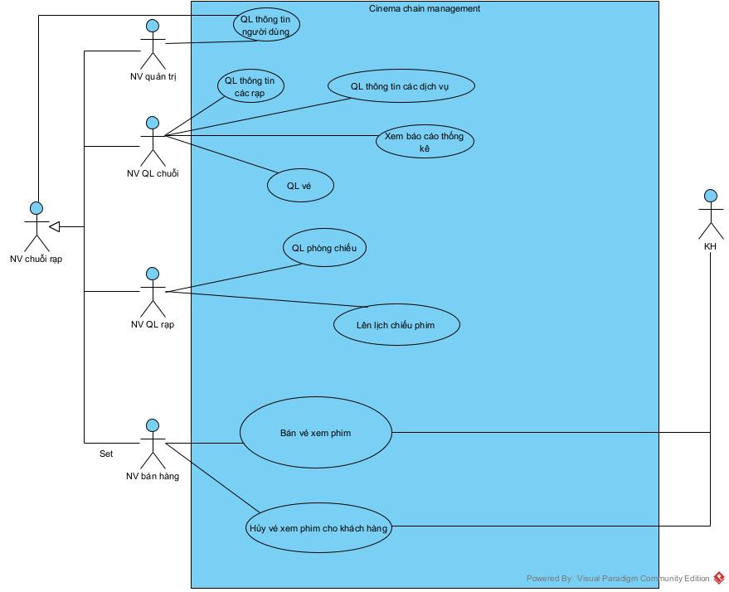

* 1. Mô tả các UC:

**+ Quản lý thông tin người dùng** cho phép nhân viên quản trị thêm, sửa, xóa thông tin người dùng theo yêu cầu của nhân viên chuỗi rạp

+ **Quản lý thông tin các rạp** cho phép nhân viên quản lý chuỗi thêm, sửa, xóa thông tin rạp

+ **Quản lý thông tin các dịch vụ và mặt hàng bán kèm** cho phép nhân viên quản lý chuỗi thêm, sửa, xóa các dịch vụ và mặt hàng bán kèm

+**Xem báo cáo thống kê** cho phép nhân viên quản lý chuỗi xem báo cáo thống kê về phim, rạp, vé hay doanh thu của chuỗi rạp.

+ **Quản lý vé** cho phép nhân viên quản lý chuỗi thêm, sửa, xóa thông tin vé

+ **Quản lý phòng chiếu** cho phép nhân viên quản lý rạp thêm, sửa, xóa thông tin phòng chiếu

+ **Lên lịch chiếu phim** cho phép nhân viên quản lý rạp lên lịch chiếu phim

**+ Bán vé xem phim:** cho phép nhân viên bán hàng tìm vé, đổi điểm, đăng ký và thanh toán hóa đơn theo yêu cầu của khách hàng.

+ **Hủy vé xem phim cho khách hàng** cho phép nhân viên bán hàng hủy vé theo yêu cầu của khách hàng

* 1. UC cho module “Thống kê số vé theo ngày”
  + Biểu đồ UML:

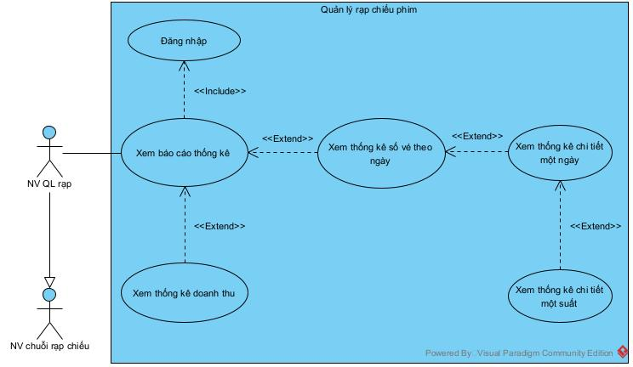

* + Mô tả chi tiết UC:
* Xem báo cáo thống kê cho phép nhân viên quản lý chuỗi xem các loại báo cáo thống kê.
* Xem thống kê số vé theo ngày cho phép nhân viên quản lý chuỗi xem báo cáo thống kê về số vé theo ngày của chuỗi rạp. Vì nhân viên quản lý chuỗi không nhất định phải làm việc này khi xem báo cáo thống kê cho nên quan hệ giữa xem thống kê số vé theo ngày và xem báo cáo thống kê là “extend”.
* Xem thống kê doanh thu cho phép nhân viên quản lý chuỗi xem báo cáo thống kê doanh thu của chuỗi. Vì nhân viên quản lý chuỗi không nhất định phải làm việc này khi xem báo cáo thống kê cho nên quan hệ giữa xem thống kê doanh thu và xem báo cáo thống kê là “extend”.
* Đăng nhập cho phép nhân viên quản lý chuỗi đăng nhập vào hệ thống để thống kê số vé theo ngày. Vì nhân viên quản lý buộc phải đang nhập vào hệ thống để thực hiện thống kê số vé theo ngày nên đăng nhập và thống kê số vé theo ngày có quan hệ “include”.
* Xem thống kê chi tiết một ngày cho phép nhân viên quản lý xem các suất chiếu liên đến một ngày trong tuần trong thời gian thống kê. Vì việc này không bắt buộc nên nó có quan hệ “extend” với thống kê số vé theo ngày.
* Xem thống kê chi tiết một suất cho phép nhân viên quản lý xem các hóa đơn liên quan đến một suất chiếu của một ngày trong tuần. Vì việc này không bắt buộc nên nó có quan hệ “extend” với xem thống kê chi tiết một ngày.

1. **Pha phân tích**
   * + - 1. **Scenario (Version 1)**

|  |  |
| --- | --- |
| Scenario | Thống kê số vé theo ngày |
| Actor | Nhân viên quản lý chuỗi |
| Pre-condition | Nhân viên quản lý chuỗi đã có tài khoản |
| Post-condition | Xem thông tin thống kê số vé theo ngày trong tuần |
| Main events | * + 1. Nhân viên quản lý chuỗi tên A nhập usename = manager, password = abc@123 và click đăng nhập. Nhân viên A muốn xem thông tin thống kê hóa đơn của suất chiếu 9h đầu tiên của ngày thứ bảy trong năm 2022.     2. Hệ thống hiện giao diện chính của Nhân viên quản lý chuỗi có các lựa chọn sau:   + Quản lý thông tin rạp   + Quản lý thông tin dịch vụ   + Xem báo cáo thống kê   + Quản lý thông tin vé     1. Nhân viên click chọn chức năng “Xem báo cáo thống kê”     2. Hệ thống hiện giao diện chọn các loại thống kê:   + Thống kê doanh thu   + Thống kê số vé theo ngày     1. Nhân viên click chọn “Thống kê số vé theo ngày”.     2. Hệ thống hiện giao diện chọn khoảng thời gian để thống kê:   + Chọn thời gian bắt đầu thống kê   + Chọn thời gian kết thúc thống kê     1. Nhân viên chọn thời gian bắt đầu = 1/1/2022 và chọn thời gian kết thúc = 31/12/2022, rồi click thống kê.     2. Hệ thống hiện danh sách kết quả thống kê  |  |  |  |  |  | | --- | --- | --- | --- | --- | | STT | Tên ngày | Tổng vé bán ra | Tổng doanh thu | Chọn | | 1 | Thứ hai | 45.000 | 4.050.000.000 | Chọn | | 2 | Thứ ba | 50.000 | 4.500.000.000 | Chọn | | 3 | Thứ tư | 51.000 | 4.845.000.000 | Chọn | | 4 | Thứ năm | 53.000 | 4.770.000.000 | Chọn | | 5 | Thứ sáu | 60.000 | 6.000.000.000 | Chọn | | 6 | Thứ bảy | 70.000 | 7.000.000.000 | Chọn | | 7 | Chủ nhật | 75.000 | 7.500.000.000 | Chọn |  * + 1. Nhân viên click chọn dòng số 6 ( ngày thứ bảy)     2. Hệ thống hiện danh sách kết quả thống kê  |  |  |  |  |  |  |  |  |  | | --- | --- | --- | --- | --- | --- | --- | --- | --- | | STT | Giờ chiếu | Ngày chiếu | Phim | Phòng | Rạp | Tổng vé bán ra | Tổng doanh thu | Chọn | | 1 | 9h | 01/01/2022 | Biệt đội săn ma | A1 | ABC | 150 | 12.000.000 | Chọn | | 2 | 9h | 01/01/2022 | The House | A3 | BCD | 120 | 9.600.000 | Chọn | | … | … | … | … | … | … | … | … | Chọn | | … | … | … | … | … | … | … | … | Chọn | | … | 14h | 18/06/2022 | Thần bịp | A4 | ABC | 130 | 11.700.000 | Chọn | | … | 14h | 18/06/2022 | Con tin | A2 | DCF | 140 | 12.600.000 | Chọn | | … | … | … | … | … | … | … | … | Chọn | | … | … | … | … | … | … | … | … | Chọn | | … | 20h | 24/12/2022 | Cổng địa ngục | A1 | ABC | 180 | 18.000.000 | Chọn | | … | 20h | 24/12/2022 | Ám ảnh kinh hoàng | A3 | DCF | 185 | 22.200.000 | Chọn | | … | … | … | … | … | … | … | … | Chọn | | … | … | … | … | … | … | … | … | Chọn |  * + 1. Nhân viên click chọn dòng số 1     2. Hệ thống hiện danh sách kết quả thống kê  |  |  |  |  |  | | --- | --- | --- | --- | --- | | STT | Tên khách hàng  (nếu có) | Số vé | Tổng tiền | Thời gian thanh toán | | 1 | Bùi Ngọc Hân | 3 | 240.000 | 01/01/2022 | | 2 | Nguyễn Văn Việt | 4 | 320.000 | 01/01/2022 | | … | … | … | … | … | | … | … | … | … | … | | 250 | Hà Hải Nam | 4 | 320.000 | 01/01/2022 | | 251 | Ngô Công Sơn | 2 | 160.000 | 01/01/2022 | | … | … | … | … | … |  * + 1. Nhân viên xem thông tin thống kê, rồi click đóng.     2. Hệ thống quay về giao diện chọn các loại thống kê của nhân viên quản lý chuỗi. |
| Exception | 2. Hệ Thống báo sai usename/password  2.1 Nhân viên click OK của thông báo  2.2 Hệ thống quay về giao diện đăng nhập  2.3 Nhân viên nhập usename = quanly, password = abc123@   * 1. Hệ thống hiện giao diện của nhân viên (bước 2)   7. Nhân viên chọn thời gian bắt đầu = 31/12/2022 và chọn thời gian kết thúc = 1/1/2022, rồi click thống kê.  7.1 Hệ thống thông báo khoảng thời gian không phù hợp.  7.2 Nhân viên click OK của thông báo.  7.3 Hệ thống quay về giao diện chọn khoảng thời gian để thống kê:  - Chọn thời gian bắt đầu thống kê  - Chọn thời gian kết thúc thống kê  7.4 Nhân viên chọn thời gian bắt đầu = 1/1/2022 và chọn thời gian kết thúc = 31/12/2022, rồi click thống kê.  7.5 Hệ thống hiện danh sách kết quả thống kê (bước 8) |

* + 1. **Trích lớp thực thể - class diagram**
  + Mô tả module trong một đoạn văn:

Modul Thống kê số vé theo ngày cho phép nhân viên quản lý chuỗi xem thống kê số vé của các “ngày trong tuần” theo thứ tự thời gian tại tất cả các rạp. Ngoài ra, modul còn giúp nhân viên quản lý chuỗi xem thống kê từng suất chiếu của phim trong một“ngày trong tuần” cụ thể và xem thống kê các hóa đơn của từng suất chiếu kể trên theo thứ tự thời gian thanh toán.

* + Các danh từ xuất hiện:
* Modul → Loại
* Thống kê số vé theo ngày → WeekdayTicketStat: totalTickets, revenue
* Số vé → Thuộc tính
* Vé → Ticket: price, exchange, category.
* Ngày → Loại
* Nhân viên quản lý chuỗi → User: fullname, username, password, position.
* Ngày trong tuần → Weekdays: dayname
* Thời gian → Loại
* Rạp → Cinema: name, address, introduce
* Thống kê suất chiếu → ShowtimeStat: totalTickets, revenue
* Suất chiếu → Showtime: startime, day, note.
* Phim → Movie: name, category, movieDuration, introduce.
* Hóa đơn → Bill: customerName, saleOff, paymentDate.
* Thời gian thanh toán → Thuộc tính
  + Quan hệ giữa các lớp có thể được xác định như sau:
* Một rạp có thể có nhiều phòng, một phòng chỉ thuộc về duy nhất một rạp → Cinema – Room là 1-n.
* Một phim có thể có nhiều suất chiếu, một suất chiếu chỉ thuộc về duy nhất một phim → Movie – Showtime là 1-n.
* Một phòng có thể chiếu nhiều suất chiếu, một suất chiếu chỉ được chiếu ở duy nhất một phòng → Room-Showtime là 1-n.
* Một hóa đơn có thể có nhiều vé, một vé chỉ thuộc về duy nhất một hóa đơn → Bill – Ticket là 1-n.
* Một ngày trong tuần có thể có nhiều suất chiếu, một suất chiếu chỉ được chiếu duy nhất trong một ngày trong tuần → Weekdays – Showtime là 1- n.
* Lớp thống kê suất chiếu sử dụng lại một số thuộc tính của lớp suất chiếu nên chúng ta có thể xem xét rằng ShowtimeStat kế thừa từ Showtime
* Lớp thống kê số vé theo ngày sử dụng lại một số thuộc tính của lớp Ngày trong tuần nên chúng ta có thể xem xét rằng WeekdayTicketStat kế thừa từ Weekdays
* Một nhân viên quản lý chuỗi có thể có thể xuất ra nhiều thống kê số vé theo ngày, một thống kê số vé theo ngày thuộc về duy nhất một nhân viên quản lý chuỗi → User – WeekdayTicketStat là 1- n.
* Một suất chiếu có thể có nhiều vé, một vé chỉ có thể thuộc về một suất chiếu → Showtime – Ticket là 1 – n
* Một ghế có thể có nhiều vé, một vé chỉ có thể có một ghế → Seat – Ticket là 1 – n.
* Một phòng có thể có nhiều ghế, một ghế chỉ có thể thuộc về một phòng → Room – Seat là 1- n.
  + Biểu đồ lớp thực thể:

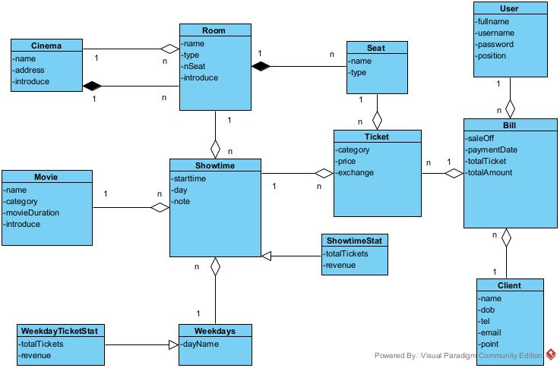

* + 1. **View class**

* + Kiểm tra đăng nhập:
* Name: check_Login()
* Input: username, password (User)
* Output: Boolean

→ Class: User

* + Thống kê số vé theo các ngày trong tuần:
* Name: get_WeekdayTicketStat()
* Input: starttime, endtime
* Output: List<WeekdayTicketStat>

→ Class: WeekdayTicketStat

* + Thống kê các suất chiếu của một ngày trong tuần:
* Name: get_ShowtimeByWeekday
* Input: starttime, endtime, Weekdays
* Output: List<ShowtimeStat>

→ Class: ShowtimeStat

* + Thống kê các hóa đơn của một suất chiếu của một ngày trong tuần:
* Name: get_BillByShowtime
* Input: startime, endtime, Showtime
* Output: List<Bill>

→ Class: Bill

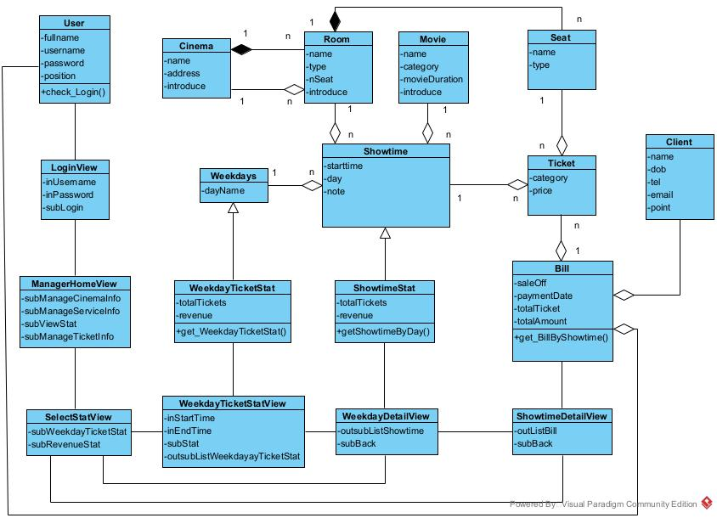

* + 1. **Scenario (Version 2)**
    2. Manager nhập username/password và click “Login” trên giao diện LoginView.
    3. LoginView gọi lớp User để kiểm tra đăng nhập.
    4. Lớp User gọi hàm check_Login().
    5. Lớp User trả lại kết quả cho lớp LoginView.
    6. Lớp LoginView gọi lớp ManagerHomeView.
    7. Lớp ManagerHomeView hiển thị cho Manager.
    8. Manager chọn xem báo cáo thống kê trên giao diện ManagerHomeView.
    9. Lớp ManagerHomeView gọi lớp SelectStatView.
    10. Lớp SelectStatView hiển thị cho Manager.
    11. Manager chọn thống kê số vé theo ngày trên giao diện SelectStatView.
    12. Lớp SelectStatView gọi lớp WeekdayTicketStatView.
    13. Lớp WeekdayTicketStatView hiển thị cho Manager.
    14. Manager nhập ngày bắt đầu/ngày kết thúc và click “Thống kê” trên giao diện WeekdayTicketStatView.
    15. Lớp WeekdayTicketStatView gọi lớp WeekdayTicketStat.
    16. Lớp WeekdayTicketStat gọi hàm get_WeekdayTicketStat().
    17. Lớp WeekdayTicketStat trả lại kết quả cho lớp WeekdayTicketStatView.
    18. Lớp WeekdayTicketStatView hiển thị kết quả cho Manager.
    19. Manager click vào một ngày trên giao diện WeekdayTicketStatView để xem chi tiết hơn.
    20. Lớp WeekdayTicketStatView gọi lớp WeekdayDetailView.
    21. Lớp WeekdayDetailView gọi lớp ShowtimeStat để lấy dữ liệu.
    22. Lớp ShowtimeStat gọi hàm get_ShowtimeByWeekday().
    23. Lớp ShowtimeStat trả lại kết quả cho lớp WeekdayDetailView.
    24. Lớp WeekdayDetailView hiển thị kết quả cho Manager.
    25. Manager click vào một suất chiếu trên giao diện WeekdayDetailView để xem chi tiết hơn.
    26. Lớp WeekdayDetailView gọi lớp ShowtimeDetailView.
    27. Lớp ShowtimeDetailView gọi lớp BillStat để lấy dữ liệu.
    28. Lớp BillStat gọi hàm get_BillByShowtime().
    29. Lớp BillStat trả lại kết quả cho lớp ShowtimeDetailView.
    30. Lớp ShowtimeDetailView hiển thị kết quả cho Manager.
    31. Manager click “Quay lại” trên giao diện ShowtimeDetailView sau khi xem xong.
    32. Lớp ShowtimeDetailView gọi lớp SelectStatView.
    33. Lớp SelectStatView hiển thị cho Manager.

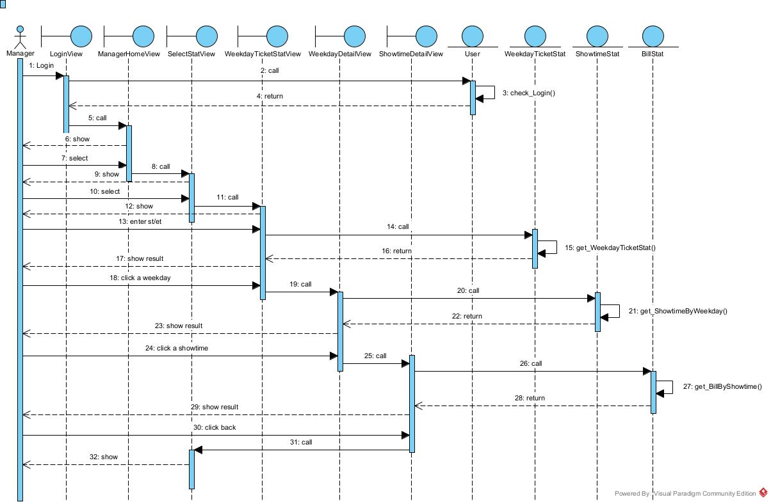

1. **Pha thiết kế**
   * + - 1. **Entity**
   1. Thêm thuộc tính id cho các lớp KHÔNG kế thừa từ lớp khác: Cinema, Room, Movie, Showtime, Bill, Ticket, Weekdays, User.
   2. Bổ sung thuộc tính đối tượng cho các quan hệ

- Room là thành phần của Cinema → Cinema có một danh sách các Room

- Room là thành phần của Showtime → Showtime có một Room

- Seat là thành phần của Room → Room có một danh sách các Seat

- Movie là thành phần của Showtime → Showtime có một Movie

- Weekdays là thành phần của Showtime → Showtime có một Weekdays

- Showtime là thành phần của Ticket → Ticket có một Showtime

- Seat là thành phần của Ticket → Ticket có một Seat

- Ticket là thành phần của Bill → Bill có một danh sách Ticket

- WeekdayTicketStat là thành phần của User → User có một danh sách WeekdayTicketStat

* 1. Biểu đồ

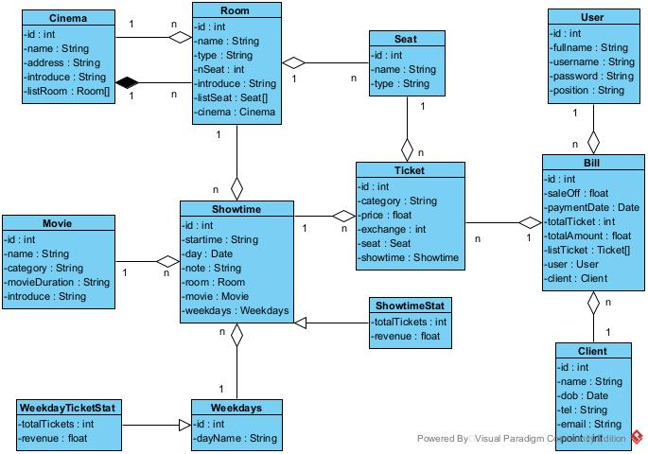

* + - * 1. **Database**
  1. Mỗi lớp thực thể đề xuất thành một bảng CSDL

- Lớp Cinema → bảng tblCinema

- Lớp Room → bảng tblRoom

- Lớp Movie → bảng tblMovie

- Lớp Showtime → bảng tblShowtime

- Lớp Seat → bảng tblSeat

- Lớp Bill → bảng tblBill

- Lớp Ticket → bảng tblTicket

- Lớp Weekdays → bảng tblWeekdays

- Lớp User → bảng tblUser

- Lớp WeekdayTicketStat → bảng tblWeekdayTicketStat

- Lớp ShowtimeStat → bảng tbl ShowtimeStat

* 1. Chuyển các thuộc tính không phải đối tượng thành thuộc tính của bảng tương ứng

- tblCinema: id, name, address, introduce

- tblRoom: id, name, type, nSeat, introduce

- tblMovie: id, name, category, movieDuration, introduce

- tblShowtime: id, startime, day, note

- tblBill: id, customerName, sallOff, paymentDate, totalTicket, totalAmount.

- tblTicket: id, category, price, exchange

- tblSeat: id, name, type.

- tblWeekdays: id, dayname

- tblUser : id, fullname, username, password, position.

- tblWeekdayTicketStat : totalTickets, revenue

- tblShowtimeStat : totalTickets, revenue.

* 1. Chuyển quan hệ số lượng giữa các lớp sang quan hệ số lượng giữa các bảng tương ứng

- 1 tblCinema - n tblRoom

- 1 tblRoom – n tblSeat

- 1 tblRoom – n tblShowtime

- 1 tblMovie – n tblShowtime

- 1 tblWeekdays – n tblShowtime

- 1 tblShowtime – n tblTicket

- 1 tblBill - n tblTicket

- 1 tblSeat – n tblTicket

- 1 tblUser – n tblWeekdayTicketStat

* 1. Đề xuất và bổ sung khóa chính, khóa phụ cho các bảng

- Khóa chính được thiết lập với thuộc tính id của các bảng tương ứng.

- Khóa ngoại được thiết lập cho các bảng:

+ 1 tblCinema – n tblRoom→ tblRoom có khóa ngoại là tblCinemaID

+ 1tblRoom – n tblSeat → tblSeat có khóa ngoại là tblRoomID

+ 1 tblRoom – n tblShowtime → tblShowtime có khóa ngoại là tblRoomID

+ 1 tblMovie – n tblShowtime → tblShowtime có khóa ngoại là tblMovieID

+ 1 tblWeekdays – n tblShowtime → tblShowtime có khóa ngoại là tblWeekdaysID

+ 1 tblShowtime – n tblTicket → tblTicket có khóa ngoại là tblShowtimeID

+ 1 tblBill – n tblTicket→ tblTicket có khóa ngoại là tblBillID.

+ 1 tblSeat – n tblTicket → tblTicket có khóa ngoại là tblSeatID.

* 1. Kiểm tra và loại bỏ các thuộc tính dư thừa:

- loại bỏ hết các bảng thống kê.

- loại bỏ nSeat của tblRoom

- loại bỏ totalTicket và totalAmount của tblBill

- loại bỏ tblWeekdays

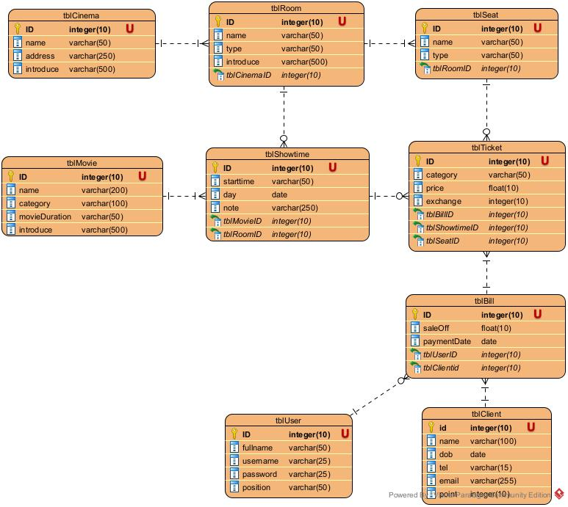

* + - * 1. **Thiết kế biểu đồ lớp chi tiết**
  1. **Thiết kế giao diện**

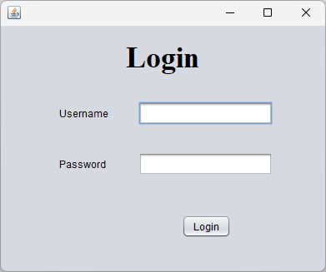 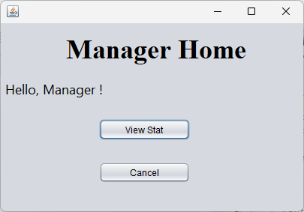

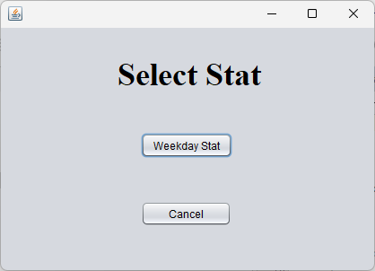 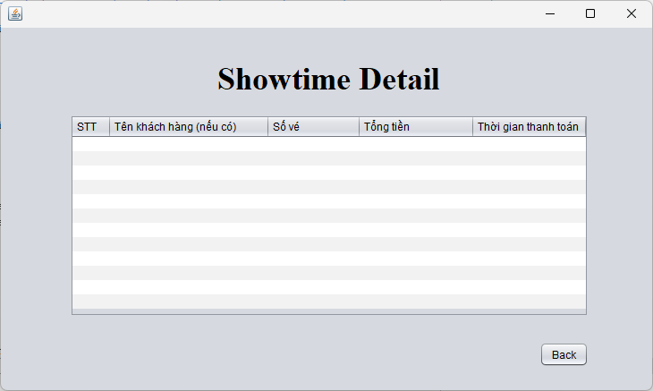

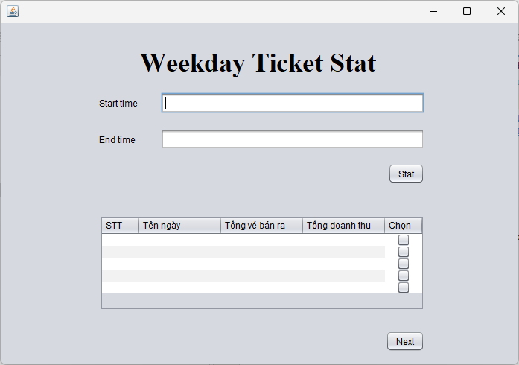 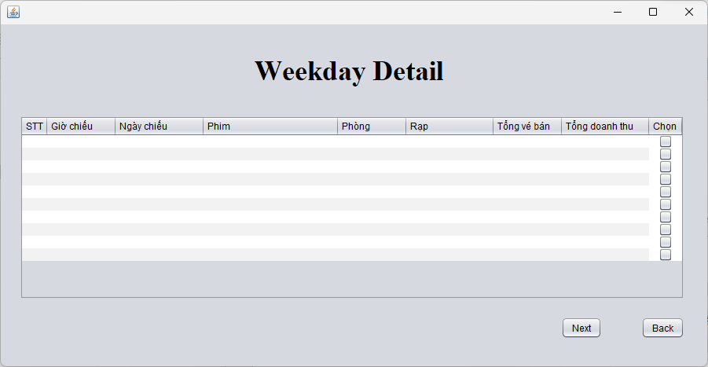

* 1. **Thiết kế biểu đồ lớp chi tiết**

**-** Action: Kiểm tra đăng nhập

* Name : checkLogin()
* Input: username(User), password (User)
* checkLogin(username : String, password : String): dùng được
* checkLogin(u : User): dùng được
* checkLogin(us : User[]): dùng được
* checkLogin(u : User)
* Output: boolean, posititon
* Int: dùng được nhưng phải đặt ra các quy chuẩn
* String: dùng được nhưng phải đặt ra các quy chuẩn
* Void: không dùng được
* Boolean: dùng được
* User: dùng được nhưng đầu vào đã là một User
* User[]: dùng được nhưng phức tạp
* **checkLogin(u : User) : boolean**
* Class: UserDAO

- Action: Thống kê số vé theo các ngày trong tuần

* Name: getWeekdayTicketStat()
* Input: st, et
* getWeekdayTicketStat(st : String, et : String): dùng được
* getWeekdayTicketStat(st : Date, et : Date): dùng được
* getWeekdayTicketStat(st : Date, et : Date)
* Output: List<WeekdayTicketStat>
* List<WeekdayTicketStat> : dùng được
* WeekdayTicketStat[]: dùng được
* Void: không dùng được
* **getWeekdayTicketStat(st : Date, et : Date) : List<WeekdayTicketStat>**
* Class: WeekdayTicketStatDAO

- Action: Thống kê các suất chiếu của một ngày trong tuần

* Name: getShowtimeofWeekday()
* Input: Weekday, st, et
* getShowtimeofWeekday(w : Weekday, st : Date, et : Date): dùng được
* getShowtimeofWeekday(idw : int, st : Date, et : Date): dùng được
* getShowtimeofWeekday(dayname : String, st : Date, et : Date): dùng được
* getShowtimeofWeekday(idw : int, st : Date, et : Date)
* Output: List<ShowtimeStat>
* List<ShowtimeStat>: dùng được
* ShowtimeStat[]: dùng được
* Void: không dùng được
* **getShowtimeofWeekday(idw : int, st : Date, et : Date) : List<ShowtimeStat>**
* Class: ShowtimeStatDAO

- Action: Thống kê các hóa đơn của một suất chiếu

* Name: getBillofShowtime()
* Input: Showtime, st, et
* getBillofShowtime(st : Showtime, st : Date, et : Date): dùng được
* getBillofShowtime(ids : int, st : Date, et : Date): dùng được
* getBillofShowtime(ids : int, st : Date, et : Date)
* Output: List<Bill>
* List<Bill>: dùng được
* Bill[]: dùng được
* Void: không dùng được
* **getBillofShowtime(ids : int, st : Date, et : Date) : List<Bill>**
* Class: BillDAO

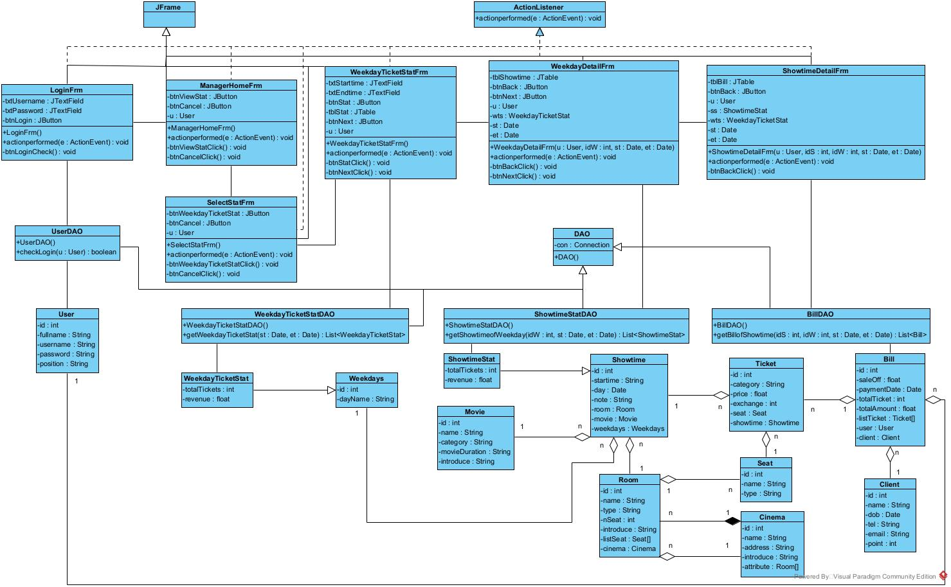

* + - * 1. **Thiết kế biểu đồ tuần tự**
  1. **Scenario v3**
     1. Manager nhập username, password của mình và click vào nút Login trên giao diện LoginFrm
     2. Lớp LoginFrm gọi hàm actionperformed()
     3. Hàm actionperformed() gọi lớp User để tạo một đối tượng User
     4. Lớp User đóng gói đối tượng User
     5. Lớp User trả về đối tượng User cho hàm actionperformed()
     6. Hàm actionperformed() gọi lớp UserDAO
     7. Lớp UserDAO thực hiện hàm checkLogin() để kiểm tra thông tin đăng nhập
     8. Hàm checkLogin() gọi lớp User thiết lập thêm hai thuộc tính name, position.
     9. Lớp User thực hiện hàm setName(), setPosition()
     10. Lớp User trả về đối tượng User cho hàm checkLogin().
     11. Hàm checkLogin() trả về kết quả cho hàm actionperformed()
     12. Hàm actionperformed() gọi lớp ManagerHomeFrm
     13. Lớp ManagerHomeFrm gọi hàm khởi tạo ManagerHomeFrm()
     14. Hàm ManagerHomeFrm() hiển thị giao diện ManagerHomeFrm cho Manager
     15. Manager click vào nút ViewStat trên giao diện ManagerHomeFrm
     16. Lớp ManagerHomeFrm gọi hàm actionperformed()
     17. Hàm actionperformed gọi lớp SelectStatFrm
     18. Lớp SelectStatFrm gọi hàm khởi tạo SelectStatFrm()
     19. Hàm SelectStatFrm() hiển thị giao diện SelectStatFrm cho Manager
     20. Manager click vào nút WeekdayTicketStat trên giao diện SelectStatFrm
     21. Lớp SelectStatFrm gọi hàm actionperformed()
     22. Hàm actionperformed() gọi lớp WeekdayTicketStatFrm
     23. Lớp WeekdayTicketStatFrm gọi hàm khởi tạo WeekdayTicketStatFrm()
     24. Hàm WeekdayTicketStatFrm() hiển thị giao diện WeekdayTicketStatFrm cho Manager
     25. Manager nhập startime/endtime và click vào nút Stat trên giao diện WeekdayTicketStatFrm
     26. Lớp WeekdayTicketStatFrm gọi hàm actionperformed()
     27. Hàm actionperformed() gọi lớp WeekdayTicketStatDAO
     28. Lớp WeekdayTicketStatDAO thực hiện hàm getWeekdayTicketStat()
     29. Hàm getWeekdayTicketStat() gọi lớp WeekdayTicketStat
     30. Lớp WeekdayTicketStat đóng gói các thuộc tính bình thường của nó.
     31. Lớp WeekdayTicketStat gọi các hàm setter từ lớp Weekdays để đóng gói thuộc tính kế thừa từ lớp Weekdays
     32. Lớp Weekdays đóng gói các thuộc tính của nó
     33. Lớp Weekdays trả về đối tượng được đóng gói cho lớp WeekdayTicketStat
     34. Lớp WeekdayTicketStat trả về kết quả được đóng gói cho hàm getWeekdayTicketStat()
     35. Hàm getWeekdayTicketStat() trả về kết quả cho hàm actionperformed()
     36. Hàm actionperformed() hiển thị kết quả trên giao diện WeekdayTickStatFrm cho Manager
     37. Manager click vào một hàng trên giao diện WeekdayTickStatFrm để xem chi tiết một ngày trong tuần
     38. Lớp WeekdayTickStatFrm gọi hàm actionperformed()
     39. Hàm actionperformed() gọi lớp WeekdayDetailFrm
     40. Lớp WeekdayDetailFrm gọi hàm khởi tạo WeekdayDetailFrm()
     41. Hàm khởi tạo WeekdayDetailFrm() gọi lớp ShowtimeStatDAO
     42. Lớp ShowtimeStatDAO thực hiện hàm getShowtimeofWeekday()
     43. Hàm getShowtimeofWeekday() gọi lớp ShowtimeStat
     44. Lớp ShowtimeStat đóng gói các thuộc tính bình thường của nó
     45. Lớp ShowtimeStat gọi các hàm setter từ lớp Showtime để đóng gói thuộc tính kế thừa từ lớp Showtime
     46. Lớp Showtime đóng gói các thuộc tính bình thường của nó
     47. Lớp Showtime gọi lớp Movie
     48. Lớp Movie đóng gói các thuộc tính của nó
     49. Lớp Movie trả đối tượng đóng gói cho lớp Showtime
     50. Lớp Showtime gọi lớp Weekdays
     51. Lớp Weekdays đóng gói các thuộc tính của nó
     52. Lớp Weekdays trả đối tượng đóng gói cho lớp Showtime
     53. Lớp Showtime gọi lớp Room
     54. Lớp Room đóng gói các thuộc tính bình thường của nó
     55. Lớp Room gọi lớp Cinema
     56. Lớp Cinema đóng gói các thuộc tính của nó
     57. Lớp Cinema trả đối tượng đóng gói cho lớp Room
     58. Lớp Room trả đối tượng đóng gói cho lớp Showtime
     59. Lớp Showtime trả về đối tượng cho hàm getShowtimeofWeekday()
     60. Hàm getShowtimeofWeekday() trả về kết quả cho hàm khởi tạo WeekdayDetailFrm()
     61. Hàm khởi tạo WeekdayDetailFrm() hiển thị thống kê chi tiết của ngày trong tuần đã chọn trên giao diện WeekdayDetailFrm cho Manager
     62. Manager click vào một hàng trên giao diện WeekdayDetailFrm để xem chi tiết một suất chiếu
     63. Lớp WeekdayDetailFrm gọi hàm actionperformed()
     64. Hàm actionperformed() gọi lớp ShowtimeDetailFrm
     65. Lớp ShowtimeDetailFrm gọi hàm khởi tạo ShowtimeDetailFrm()
     66. Hàm khởi tạo ShowtimeDetailFrm() gọi lớp BillDAO
     67. Lớp BillDAO thực hiện hàm getBillofShowtime()
     68. Hàm getBillofShowtime() gọi lớp Bill
     69. Lớp Bill đóng gói các thuộc tính bình thường của nó.
     70. Lớp Bill gọi lớp Ticket để đóng gói các thuộc tính đối tượng của nó.
     71. Lớp Ticket đóng gói các thuộc tính thường của nó
     72. Lớp Ticket gọi lớp Showtime để đóng gói các thuộc tính đối tượng của nó.
     73. Lớp Showtime đóng gói các thuộc tính của nó
     74. Lớp Showtime trả về đối tượng đã được đóng gói cho lớp Ticket
     75. Lớp Ticket gọi lớp Seat để đóng gói các thuộc tính đối tượng của nó
     76. Lớp Seat đóng gói các thuộc tính của nó
     77. Lớp Seat trả về đối tượng đã được đóng gói cho lớp Ticket
     78. Lớp Ticket trả về đối tượng đã được đóng gói cho lớp Bill
     79. Lớp Bill gọi lớp User để đóng gói các thuộc tính đối tượng của nó
     80. Lớp User đóng gói các thuộc tính của nó
     81. Lớp User trả về đối tượng đã được đóng gói cho lớp Bill
     82. Lớp Bill gọi lớp Client để đóng gói các thuộc tính đối tượng của nó
     83. Lớp Client đóng gói các thuộc tính của nó
     84. Lớp Client trả về đối tượng đã được đóng gói cho lớp Bill
     85. Lớp Bill trả về đối tượng cho hàm getBillofShowtime()
     86. Hàm getBillofShowtime() trả về kết quả cho hàm khởi tạo ShowtimeDetailFrm()
     87. Hàm khởi tạo ShowtimeDetailFrm() hiển thị thống kê chi tiết của hóa đơn đã chọn trên giao diện ShowtimeDetailFrm cho Manager
     88. Manager xem xong thống kê rồi click Back trên giao diện ShowtimeDetailFrm
     89. Lớp ShowtimeDetailFrm gọi hàm actionperformed()
     90. Hàm actionperformed() gọi lớp ManagerHomeFrm
     91. Lớp ManagerHomeFrm gọi hàm khởi tạo ManagerHomeFrm()
     92. Hàm khởi tạo ManagerHomeFrm() hiển thị giao diện ManagerHomeFrm cho Manager
  2. **Biểu đồ**

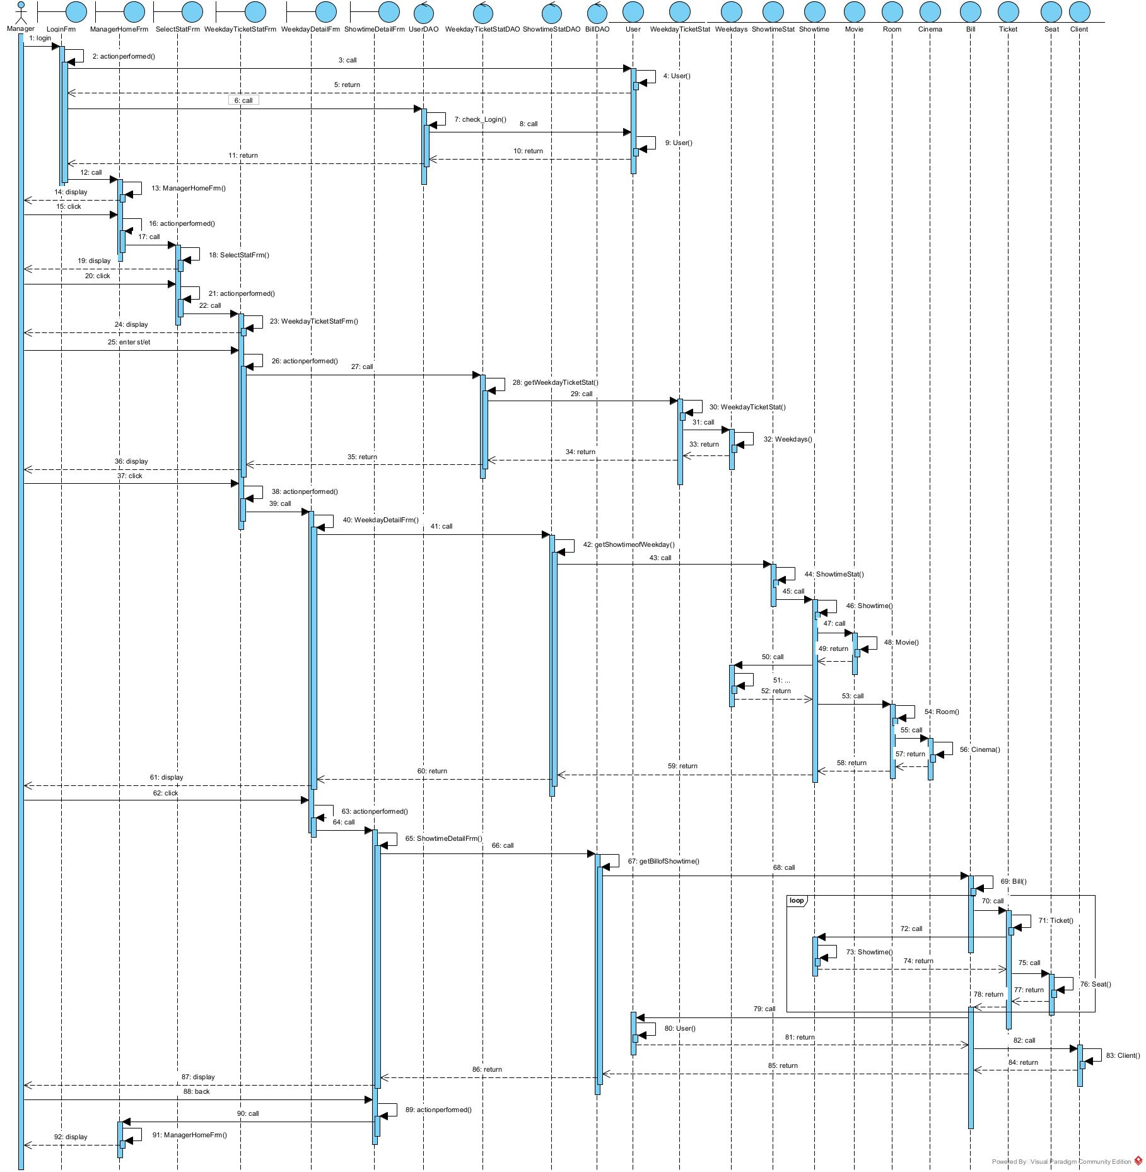

1. **Testing**
2. **Black-box test plan**

|  |  |  |
| --- | --- | --- |
| STT | Module | Test case |
| 1 | Thống kê số vé theo ngày | Có suất chiếu: startime < ngày chiếu < endtime, có hóa đơn |
| 2 | Có suất chiếu: starttime < ngày chiếu < endtime, ko có hóa đơn |
| 3 | Không có suất chiếu: ngày chiếu < startime |
| 4 | Không có suất chiếu: endtime < ngày chiếu |

1. **Black-box test case**
   * 1. **Cơ sở dữ liệu trước khi test**

* **tblUser**

|  |  |  |  |  |
| --- | --- | --- | --- | --- |
| id | fullname | username | password | position |
| 1 | Manager | manager | manager | manager |
| 2 | Administrator | admin | admin | administrator |
| 3 | Seller01 | seller01 | seller01 | seller |
| 4 | Seller02 | seller02 | seller02 | seller |

* **tblClient**

|  |  |  |  |  |  |
| --- | --- | --- | --- | --- | --- |
| id | name | dob | tel | email | point |
| 1 | Ngo Cong Son | 12/02/2002 | 123456 | sn@gmail.com | 30 |
| 2 | Nguyen Van Viet | 12/11/2002 | 234567 | vn@gmail.com | 35 |
| 3 | Ha Hai Nam | 20/05/2002 | 345678 | nh@gmail.com | 20 |
| 4 | Bui Ngoc Han | 27/07/2002 | 456789 | hb@gmail.com | 30 |
| 5 | Tran Dinh Tinh | 30/04/1992 | 135791 | tt@gmail.com | 40 |
| 6 | Pham Van Quang | 08/03/2002 | 246812 | qp@gmail.com | 30 |
| 7 | Ho Si Bao | 12/12/2002 | 214365 | bh@gmail.com | 25 |

* **tblMovie**

|  |  |  |  |  |
| --- | --- | --- | --- | --- |
| id | name | category | movieDuration | introduce |
| 1 | Ant-Man and the Wasp | Khoa hoc vien tuong | 93p | Phim My |
| 2 | Magic Mike’s Last Dance | Phim hai kich | 100p | Phim My |
| 3 | 80 For Brady | Phim hai the thao | 120p | Phim My |
| 4 | Shazam! Fury of the Gods | Hanh dong, phieu luu | 96p | Phim My |
| 5 | John Wick: Chapter 4 | Phim hanh dong | 105p | Phim My |
| 6 | The Super Mario Bros. Movie | Ky ao, gia tuong | 90p | Phim My |
| 7 | Evil Dead Rise | Phim kinh di | 92p | Phim My |
| 8 | The Flash | Phim hanh dong | 108p | Phim My |
| 9 | Book Club: The Next Chapter | Phim hai lang mang | 92p | Phim My |
| 10 | Elemental | Phim hoat hinh | 108p | Phim My |

* **tblCinema**

|  |  |  |  |
| --- | --- | --- | --- |
| id | name | address | introduce |
| 1 | Beta Thanh Xuan | Số 2, Le Van Thiem, Thanh Xuan, Ha Noi | sach, dep |
| 2 | Beta My Dinh | Duong Me Tri, Phuong Me Tri, Quan Nam Tu Liem, Ha Noi | sach, dep |

* **tblRoom**

|  |  |  |  |  |
| --- | --- | --- | --- | --- |
| id | idCinema | name | type | introduce |
| 1 | 1 | 101A | 2D | sach, dep |
| 2 | 1 | 102B | 3D | sach, dep |
| 3 | 2 | 105A | 2D | sach, dep |
| 4 | 2 | 104B | 3D | sach, dep |

* **tblShowtime**

|  |  |  |  |  |  |
| --- | --- | --- | --- | --- | --- |
| id | idMovie | idRoom | starttime | day | note |
| 1 | 1 | 1 | 14:00 | 06/02/2022 | binh thuong |
| 2 | 2 | 3 | 12:00 | 04/04/2022 | binh thuong |
| 3 | 3 | 2 | 17:00 | 04/04/2022 | binh thuong |
| 4 | 4 | 4 | 9:00 | 05/04/2022 | binh thuong |
| 5 | 5 | 1 | 14:00 | 05/04/2022 | binh thuong |
| 6 | 6 | 4 | 12:00 | 06/04/2022 | binh thuong |
| 7 | 7 | 2 | 20:00 | 06/04/2022 | binh thuong |
| 8 | 8 | 4 | 9:00 | 07/04/2022 | binh thuong |
| 9 | 9 | 1 | 12:00 | 07/04/2022 | binh thuong |
| 10 | 10 | 2 | 12:00 | 08/04/2022 | binh thuong |
| 11 | 1 | 3 | 16:00 | 08/04/2022 | binh thuong |
| 12 | 2 | 4 | 8:00 | 09/04/2022 | binh thuong |
| 13 | 3 | 2 | 14:00 | 09/04/2022 | binh thuong |
| 14 | 4 | 1 | 17:00 | 10/04/2022 | binh thuong |
| 15 | 5 | 3 | 20:00 | 10/04/2022 | binh thuong |
| 16 | 6 | 4 | 12:00 | 11/04/2022 | binh thuong |
| 17 | 7 | 1 | 14:00 | 12/04/2022 | binh thuong |
| 18 | 8 | 3 | 9:00 | 24/06/2022 | binh thuong |
| 19 | 2 | 1 | 9:00 | 27/06/2022 | that te |
| 20 | 3 | 3 | 12:00 | 27/06/2022 | that te |
| 21 | 6 | 2 | 9:00 | 28/06/2022 | that te |
| 22 | 9 | 4 | 12:00 | 28/06/2022 | that te |

* **tblSeat**

|  |  |  |  |
| --- | --- | --- | --- |
| id | idRoom | name | type |
| 1 | 1 | D034 | single chair |
| 2 | 1 | D035 | single chair |
| 3 | 1 | E022 | single chair |
| 4 | 1 | E020 | single chair |
| 5 | 2 | C040 | single chair |
| 6 | 2 | D021 | single chair |
| 7 | 2 | E018 | single chair |
| 8 | 2 | E021 | single chair |
| 9 | 3 | A020 | single chair |
| 10 | 3 | A030 | single chair |
| 11 | 3 | B021 | single chair |
| 12 | 3 | B022 | single chair |
| 13 | 4 | E030 | single chair |
| 14 | 4 | E031 | single chair |
| 15 | 4 | F017 | single chair |
| 16 | 4 | F018 | single chair |

* **tblBill**

|  |  |  |  |  |
| --- | --- | --- | --- | --- |
| id | idClient | idUser | saleOff | paymentDate |
| 1 | 1 | 3 | 0 | 05/02/2022 |
| 2 | 2 | 3 | 0 | 06/02/2022 |
| 3 | 3 | 3 | 0 | 03/04/2022 |
| 4 | 4 | 4 | 0 | 03/04/2022 |
| 5 | 5 | 3 | 0 | 04/04/2022 |
| 6 | 6 | 4 | 0 | 04/04/2022 |
| 7 | 7 | 3 | 0 | 05/04/2022 |
| 8 | 2 | 3 | 0 | 05/04/2022 |
| 9 | 4 | 4 | 10000 | 05/04/2022 |
| 10 | 6 | 4 | 0 | 05/04/2022 |
| 11 | 1 | 4 | 0 | 05/04/2022 |
| 12 | 3 | 4 | 0 | 06/04/2022 |
| 13 | 5 | 3 | 0 | 06/04/2022 |
| 14 | 7 | 3 | 0 | 06/04/2022 |
| 15 | 6 | 3 | 0 | 07/04/2022 |
| 16 | 4 | 3 | 0 | 07/04/2022 |
| 17 | 2 | 4 | 0 | 07/04/2022 |
| 18 | 7 | 4 | 0 | 07/04/2022 |
| 19 | 5 | 3 | 0 | 07/04/2022 |
| 20 | 3 | 4 | 0 | 07/04/2022 |
| 21 | 1 | 3 | 5000 | 08/04/2022 |
| 22 | 7 | 4 | 0 | 08/04/2022 |
| 23 | 6 | 4 | 0 | 09/04/2022 |
| 24 | 5 | 4 | 0 | 09/04/2022 |
| 25 | 4 | 3 | 0 | 09/04/2022 |
| 26 | 3 | 3 | 0 | 09/04/2022 |
| 27 | 2 | 4 | 0 | 09/04/2022 |
| 28 | 1 | 4 | 0 | 10/04/2022 |
| 29 | 7 | 3 | 0 | 10/04/2022 |
| 30 | 5 | 3 | 0 | 10/04/2022 |
| 31 | 3 | 4 | 0 | 10/04/2022 |
| 32 | 1 | 4 | 10000 | 11/04/2022 |
| 33 | 2 | 3 | 0 | 12/04/2022 |
| 34 | 4 | 3 | 0 | 12/04/2022 |
| 35 | 6 | 4 | 0 | 23/06/2022 |
| 36 | 7 | 4 | 0 | 24/06/2022 |

* **tblTicket**

|  |  |  |  |  |  |  |
| --- | --- | --- | --- | --- | --- | --- |
| id | idShowtime | idSeat | idBill | category | price | exchange |
| 1 | 1 | 4 | 1 | student | 70000 | 0 |
| 2 | 1 | 1 | 2 | student | 70000 | 0 |
| 3 | 1 | 2 | 2 | student | 70000 | 0 |
| 4 | 3 | 9 | 3 | student | 50000 | 0 |
| 5 | 2 | 5 | 4 | student | 50000 | 0 |
| 6 | 3 | 10 | 5 | normal | 55000 | 0 |
| 7 | 2 | 7 | 6 | student | 50000 | 0 |
| 8 | 5 | 1 | 7 | student | 50000 | 0 |
| 9 | 5 | 2 | 7 | student | 50000 | 0 |
| 10 | 5 | 3 | 8 | student | 50000 | 0 |
| 11 | 4 | 13 | 9 | student | 50000 | 0 |
| 12 | 4 | 15 | 10 | student | 50000 | 0 |
| 13 | 6 | 14 | 11 | student | 50000 | 0 |
| 14 | 6 | 15 | 12 | student | 50000 | 0 |
| 15 | 6 | 16 | 12 | student | 50000 | 0 |
| 16 | 7 | 5 | 13 | normal | 55000 | 0 |
| 17 | 7 | 6 | 14 | student | 50000 | 0 |
| 18 | 9 | 1 | 15 | student | 50000 | 0 |
| 19 | 9 | 2 | 15 | student | 50000 | 0 |
| 20 | 9 | 4 | 16 | student | 50000 | 0 |
| 21 | 8 | 14 | 17 | student | 50000 | 0 |
| 22 | 8 | 15 | 18 | student | 50000 | 0 |
| 23 | 10 | 6 | 19 | normal | 65000 | 0 |
| 24 | 11 | 11 | 20 | student | 60000 | 0 |
| 25 | 11 | 12 | 20 | student | 60000 | 0 |
| 26 | 10 | 7 | 21 | student | 60000 | 0 |
| 27 | 11 | 9 | 22 | student | 60000 | 0 |
| 28 | 12 | 15 | 23 | student | 70000 | 0 |
| 29 | 12 | 16 | 24 | normal | 75000 | 0 |
| 30 | 13 | 7 | 25 | student | 70000 | 0 |
| 31 | 13 | 8 | 25 | student | 70000 | 0 |
| 32 | 13 | 6 | 26 | student | 70000 | 0 |
| 33 | 15 | 11 | 27 | student | 70000 | 0 |
| 34 | 15 | 12 | 27 | student | 70000 | 0 |
| 35 | 15 | 10 | 28 | student | 70000 | 0 |
| 36 | 14 | 3 | 29 | student | 70000 | 0 |
| 37 | 14 | 4 | 30 | normal | 75000 | 0 |
| 38 | 16 | 13 | 31 | student | 50000 | 0 |
| 39 | 16 | 15 | 32 | student | 50000 | 0 |
| 40 | 16 | 16 | 32 | student | 50000 | 0 |
| 41 | 17 | 1 | 33 | student | 50000 | 0 |
| 42 | 17 | 2 | 34 | student | 50000 | 0 |
| 43 | 18 | 10 | 35 | student | 60000 | 0 |
| 44 | 18 | 11 | 36 | student | 60000 | 0 |
| 45 | 18 | 12 | 36 | student | 60000 | 0 |

* + 1. **Testing scenario and expected results**
* **Test case 1:** Có suất chiếu: startime < ngày chiếu < endtime, có hóa đơn

|  |  |
| --- | --- |
| Scenario | Kết quả mong đợi |
| 1.Manager đăng nhập  uername: manager  password: manager  click đăng nhập | Giao diện chính của Manager: - ViewStat  - Cancel |
| 2.Click ViewStat | Giao diện chọn thống kê : - WeekdayTicketStat  - Cancel |
| 3.Click WeekdayTicketStat | Giao diện thống kê số vé theo ngày: - startime  - endtime  - nút Stat |
| 4.Nhập:  - startime = 01/04/2022  - endtime = 30/04/2022  - click nút Stat | Giao diện thống kê số vé theo ngày: - startime  - endtime  - nút Stat, nút Next   |  |  |  |  |  | | --- | --- | --- | --- | --- | | STT | Dayname | Total Ticke | Revenue | Select | | 1 | Thu hai | 7 | 345000 | select | | 2 | Thu ba | 7 | 340000 | select | | 3 | Thu tu | 5 | 255000 | select | | 4 | Thu nam | 5 | 250000 | select | | 5 | Thu sau | 5 | 300000 | select | | 6 | Thu bay | 5 | 355000 | select | | 7 | Chu nhat | 5 | 355000 | select | |
| 5.Click chọn dòng có dayname: Thu hai và click Next | Giao diện thống kê chi tiết ngày thứ hai trong khoảng thời gian từ 01/04/2022 đến 30/04/2022: - nút Back  - nút Next   |  |  |  |  |  |  |  |  |  | | --- | --- | --- | --- | --- | --- | --- | --- | --- | | STT | Start | Day | Movie | Room | Cinema | Total Ticket | Revenue | Select | | 1 | 12:00 | 04/04/2022 | Magic Mike’s Last Dance | 105A | Beta My Dinh | 2 | 100000 | select | | 2 | 17:00 | 04/04/2022 | 80 For Brady | 102B | Beta Thanh Xuan | 2 | 105000 | select | | 3 | 12:00 | 11/04/2022 | The Super Mario Bros. Movie | 104B | Beta My Dinh | 3 | 140000 | select | |
| 6.Click chọn suất chiếu có STT là 3 và click Next | Giao diện thống kê chi tiết suất chiếu có STT là 3 trong khoảng thời gian từ 01/04/2022 đến 30/04/2022: -nút Back   |  |  |  |  |  |  | | --- | --- | --- | --- | --- | --- | | STT | Customer | Total Ticket | Total Amount | Payment Date | Select | | 1 | Ha Hai Nam | 1 | 50000 | 10/04/2022 | select | | 2 | Ngo Cong Son | 2 | 90000 | 11/04/2022 | select | |
| 7.Click vào nút Back | Quay lại giao diện chính của Manager |

* **Test case 2:** Có suất chiếu: startime < ngày chiếu < endtime, ko có hóa đơn

|  |  |
| --- | --- |
| Scenario | Kết quả mong đợi |
| 1. Manager đăng nhập  uername: manager  password: manager  click đăng nhập | Giao diện chính của Manager: - ViewStat  - Cancel |
| 2. Click ViewStat | Giao diện chọn thống kê : - WeekdayTicketStat  - Cancel |
| 3. Click WeekdayTicketStat | Giao diện thống kê số vé theo ngày: - startime  - endtime  - nút Stat |
| 4. Nhập:  - startime = 01/06/2022  - endtime = 30/06/2022  - click nút Stat | Giao diện thống kê số vé theo ngày: - startime  - endtime  - nút Stat, nút Next   |  |  |  |  |  | | --- | --- | --- | --- | --- | | STT | Dayname | Total Ticke | Revenue | Select | | 1 | Thu hai | 0 | 0 | select | | 2 | Thu ba | 0 | 0 | select | | 3 | Thu tu | 0 | 0 | select | | 4 | Thu nam | 0 | 0 | select | | 5 | Thu sau | 3 | 180000 | select | | 6 | Thu bay | 0 | 0 | select | | 7 | Chu nhat | 0 | 0 | select | |
| 5. Click chọn dòng có dayname: Thu ba và click Next | Giao diện thống kê chi tiết ngày thứ hai trong khoảng thời gian từ 01/06/2022 đến 30/06/2022: - nút Back  - nút Next   |  |  |  |  |  |  |  |  |  | | --- | --- | --- | --- | --- | --- | --- | --- | --- | | STT | Start | Day | Movie | Room | Cinema | Total Ticket | Revenue | Select | | 1 | 9:00 | 28/06/2022 | The Super Mario Bros. Movie | 102B | Beta Thanh Xuan | 0 | 0 | select | | 2 | 12:00 | 28/06/2022 | Book Club: The Next Chapter | 104B | Beta My Dinh | 0 | 0 | select | |
| 6. Click chọn suất chiếu có STT là 1 và click Next | Giao diện hiện thông báo: Không có hóa đơn nào thuộc suất chiếu |
| 7.Click vào Ok của thông báo | Quay lại giao diện thống kê chi tiết ngày |

* **Test case 3:** Không có suất chiếu: ngày chiếu < startime

|  |  |
| --- | --- |
| Scenario | Kết quả mong đợi |
| 1. . Manager đăng nhập  uername: manager  password: manager  click đăng nhập | Giao diện chính của Manager: - ViewStat  - Cancel |
| 2. Click ViewStat | Giao diện chọn thống kê : - WeekdayTicketStat  - Cancel |
| 3. Click WeekdayTicketStat | Giao diện thống kê số vé theo ngày: - startime  - endtime  - nút Stat |
| 4. Nhập:  - startime = 01/03/2022  - endtime = 31/03/2022  - click nút Stat | Giao diện thống kê số vé theo ngày: - startime  - endtime  - nút Stat, nút Next   |  |  |  |  |  | | --- | --- | --- | --- | --- | | STT | Dayname | Total Ticke | Revenue | Select | | 1 | Thu hai | 0 | 0 | select | | 2 | Thu ba | 0 | 0 | select | | 3 | Thu tu | 0 | 0 | select | | 4 | Thu nam | 0 | 0 | select | | 5 | Thu sau | 0 | 0 | select | | 6 | Thu bay | 0 | 0 | select | | 7 | Chu nhat | 0 | 0 | select | |
| 5. . Click chọn dòng có dayname: Thu bay và click Next | Giao diện hiện thông báo: Không có suất chiếu nào trong ngày này |
| 6.Click vào Ok của thông báo | Quay lại giao diện thống kê số vé theo ngày |

* **Test case 4:** Không có suất chiếu: endtime < ngày chiếu

|  |  |
| --- | --- |
| Scenario | Kết quả mong đợi |
| 1. . Manager đăng nhập  uername: manager  password: manager  click đăng nhập | Giao diện chính của Manager: - ViewStat  - Cancel |
| 2. Click ViewStat | Giao diện chọn thống kê : - WeekdayTicketStat  - Cancel |
| 3. Click WeekdayTicketStat | Giao diện thống kê số vé theo ngày: - startime  - endtime  - nút Stat |
| 4. Nhập:  - startime = 01/05/2022  - endtime = 31/05/2022  - click nút Stat | Giao diện thống kê số vé theo ngày: - startime  - endtime  - nút Stat, nút Next   |  |  |  |  |  | | --- | --- | --- | --- | --- | | STT | Dayname | Total Ticke | Revenue | Select | | 1 | Thu hai | 0 | 0 | select | | 2 | Thu ba | 0 | 0 | select | | 3 | Thu tu | 0 | 0 | select | | 4 | Thu nam | 0 | 0 | select | | 5 | Thu sau | 0 | 0 | select | | 6 | Thu bay | 0 | 0 | select | | 7 | Chu nhat | 0 | 0 | select | |
| 5. . Click chọn dòng có dayname: Thu bay và click Next | Giao diện hiện thông báo: Không có suất chiếu nào trong ngày này |
| 6. Click vào Ok của thông báo | Quay lại giao diện thống kê số vé theo ngày |

* + 1. **Cơ sở dữ liệu sau khi test**

**-** Không có bảng nào bị thay đổi